Федеральное государственное бюджетное образовательное учреждение
высшего образования
«Чувашский государственный университет им. И.Н. Ульянова»
Кафедра вычислительной техники

Лабораторная работа № 6
Индикация параметров модели ПО «Модель ОС»
По дисциплине “Операционные системы”

Выполнил: студент группы ИВТ-42-23
Иванов И.Л.

Проверил: кандидат технических наук
Ковалев С.В.

Чебоксары, 2026

Цель: Разработать интерфейс модели индикации параметров модели ПО «Модель ОС».
Исходники: https://github.com/kukirmash/os_model/
Задание
1. Разделить процедуру индикации на подпрограммы:
- «Вывод постоянной информации» (заголовки, язык управления, номера процессов, названия параметров);
- «Вывод параметров системы»;
- «Вывод параметров нового задания»;
- «Вывод параметров центральных процессоров»;
- «Вывод параметров процессов» (всех параметров всех процессов на одном окне);
- «Вывод последовательности выполнения процессов на процессоре» (максимум 16 номеров последних процессов);
- «Вывод средних значений параметров процессов».
2. Модель должна выводить данные, позволяющие анализировать эффективность используемого метода распределения времени процессоров (время ожидания, время выполнения процесса, длины очередей, производительность системы, полезная загрузка процессора и т. д.) в зависимости от параметров задания и системы.
3. Вся информация должна отображаться сразу на одном экране и быть стабильной.
4. Предусмотреть вывод средних значений входных и выходных параметров процессов.
Если требуется, добавить необходимые переменные.
Получить результаты: индикацию параметров модели в соответствии с индивидуальным заданием (вариант 11 — относительные и динамические приоритеты).
В отчёте представить: блок-схемы алгоритмов, анализ программного кода, листинг программы, экранные формы.
В текущей версии модели основной пользовательский интерфейс — графический (Wails), поэтому индикация реализована в виде разделов единого экрана; разделение процедуры индикации на подпрограммы выполнено как на уровне ядра (сбор статистики и формирование снимка состояния), так и на уровне функций отрисовки интерфейса.
БСА
Блок-схемы алгоритмов, реализованных в данной работе, представлены на рисунках 1–5. При построении использованы символы по ГОСТ 19.701-90: терминатор — скруглённый прямоугольник, процесс — прямоугольник, предопределённый процесс (вызов подпрограммы) — прямоугольник с двойными боковыми линиями, решение — ромб, подготовка к циклу — шестиугольник, вывод данных — параллелограмм.
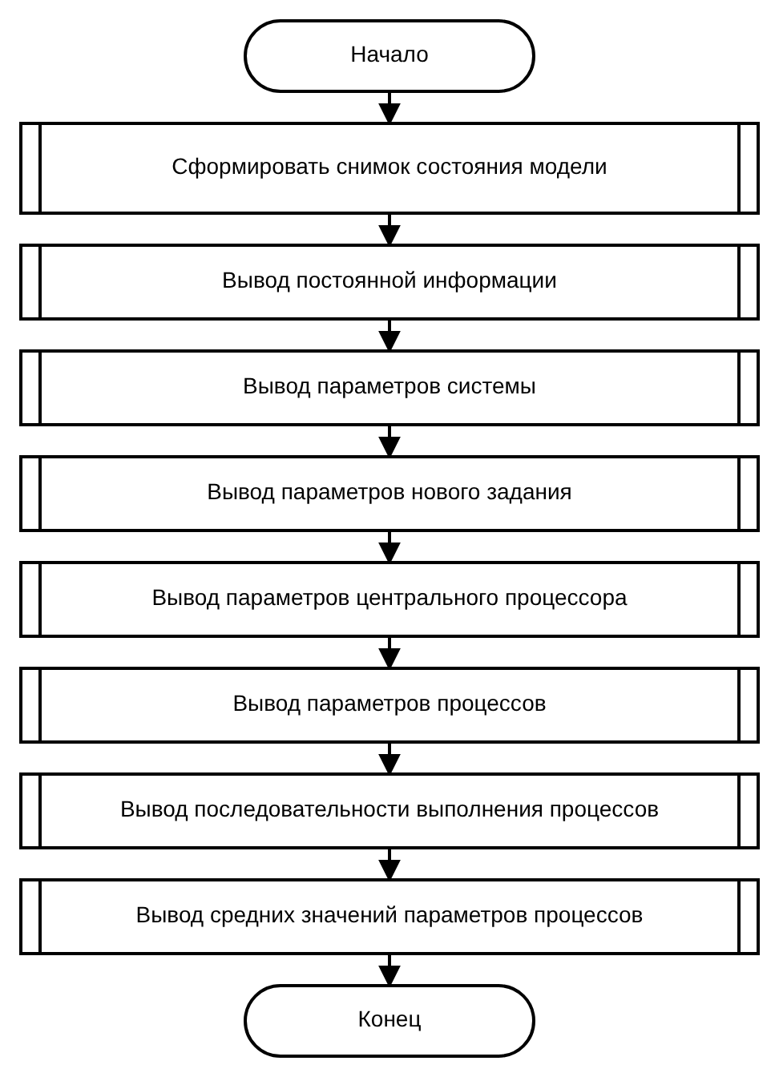
Рисунок 1 — Структура подпрограммы индикации (А)
Подпрограмма индикации (рисунок 1) разделена на семь подпрограмм в соответствии с заданием. Сначала формируется снимок состояния модели, затем на одном экране выводятся: постоянная информация (заголовки, язык управления, названия параметров), параметры системы, параметры нового задания, параметры центрального процессора, параметры процессов, последовательность выполнения процессов на процессоре и средние значения параметров процессов.
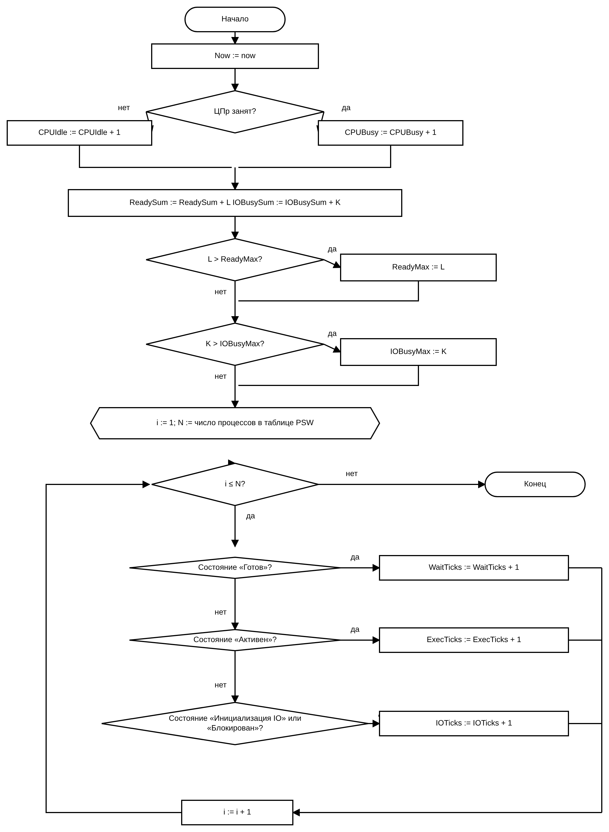
Рисунок 2 — Блок-схема подпрограммы сбора статистики за такт (Б)
Подпрограмма сбора статистики (рисунок 2) выполняется каждый такт модели. Фиксируются занятость центрального процессора, длины очередей (сумма для средней и максимум) и времена каждого процесса по его текущему состоянию: «Готов» — ожидание, «Активен» — выполнение на ЦПр, «Инициализация IO» и «Блокирован» — ввод-вывод. Цикл по таблице слов состояний процессов выделен штриховой петлёй возврата.
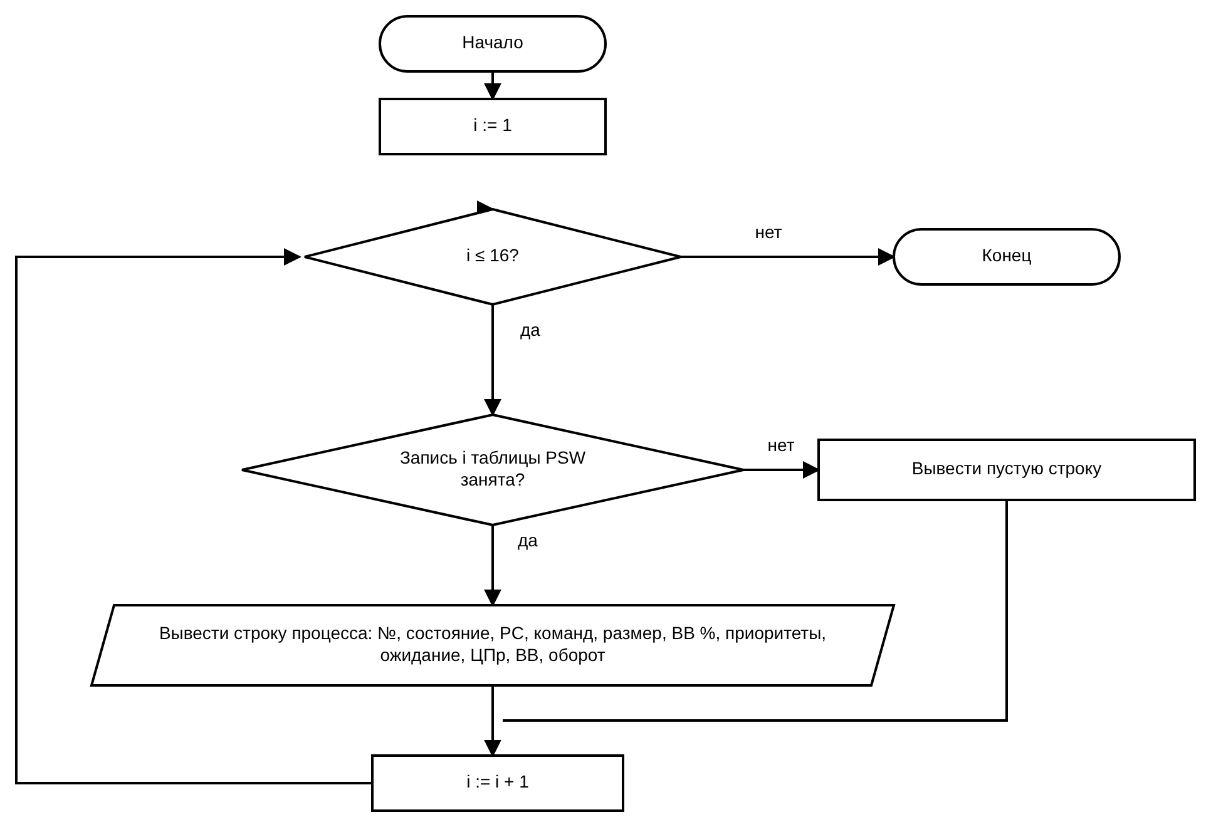
Рисунок 3 — Блок-схема подпрограммы «Вывод параметров процессов» (В)
Подпрограмма вывода параметров процессов (рисунок 3) выводит все параметры всех процессов на одном окне: проходится весь диапазон записей таблицы слов состояний процессов (до 16), занятые записи выводятся со всеми параметрами, свободные — пропускаются.
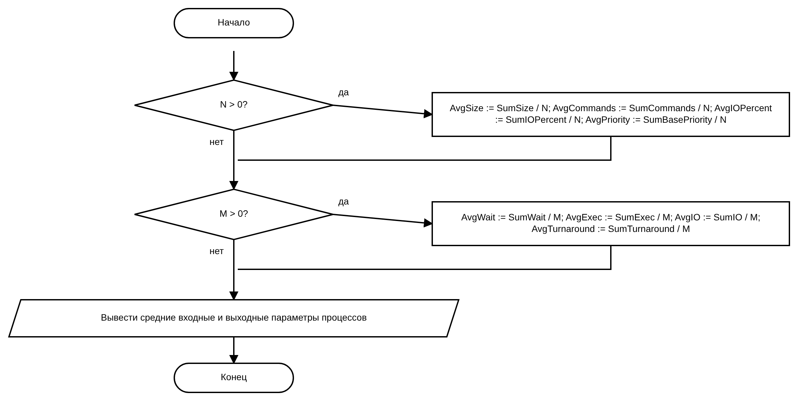
Рисунок 4 — Блок-схема подпрограммы «Вывод средних значений параметров процессов» (Г)
Подпрограмма вывода средних значений (рисунок 4) вычисляет средние входные параметры по всем загруженным заданиям и средние выходные параметры по завершённым процессам. Деление выполняется только при ненулевом числе слагаемых, иначе средние принимаются равными нулю.
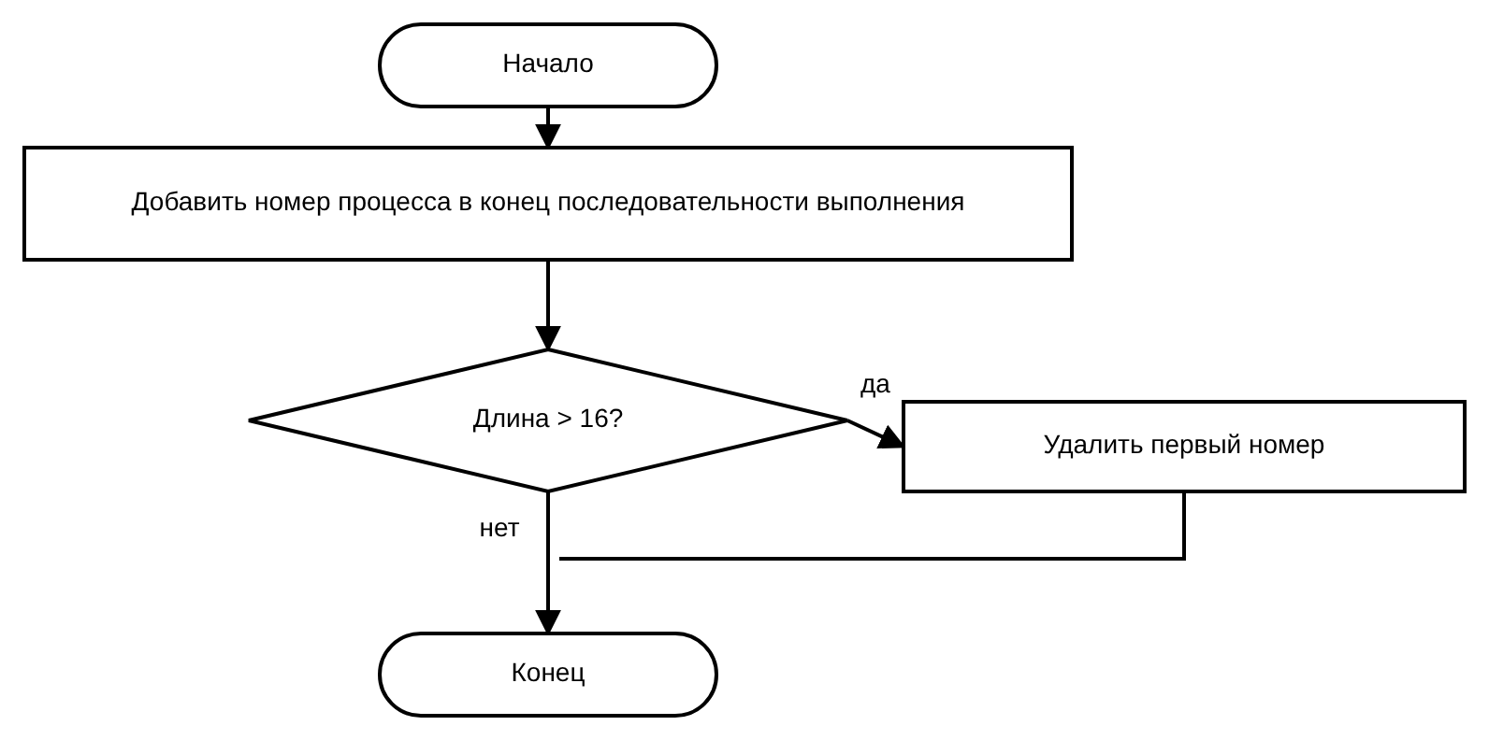
Рисунок 5 — Блок-схема подпрограммы ведения последовательности выполнения процессов (Д)
Подпрограмма ведения последовательности выполнения (рисунок 5) вызывается при каждом выборе процесса планировщиком: номер процесса добавляется в конец последовательности, а при переполнении удаляется самый старый номер — хранятся 16 последних процессов, выполнявшихся на центральном процессоре.
Анализ программного кода
Индикация построена по трёхуровневой схеме. Ядро модели ведёт учёт статистики: времена процессов хранятся в слове состояния процесса, суммарные показатели — в новом модуле internal/stats. Снимок состояния (Snapshot) собирает все данные в единую структуру. Интерфейс (frontend/dist) отображает снимок на одном экране отдельными подпрограммами. Такое разделение позволяет использовать статистику не только в интерфейсе, но и в автоматических тестах.
1. Слово состояния процесса (internal/process/psw.go)
В PSW добавлены переменные, необходимые для учёта времён процесса: такт загрузки LoadedAt и счётчики тактов, проведённых процессом в различных состояниях. Время ожидания (WaitTicks) накапливается в состоянии «Готов», время выполнения на ЦПр (ExecTicks) — в состоянии «Активен», время ввода-вывода (IOTicks) — в состояниях «Инициализация IO» и «Блокирован». Оборотное время процесса вычисляется как разность текущего такта модели и такта загрузки (Time − LoadedAt).
// PSW (Process Status Word, слово состояния процесса) описывает
// динамический процесс, порождённый заданием.
//
// Все изменения состояния процесса выполняет только регулировщик
// (подпрограмма Process), остальные модули лишь читают эти поля.
// Ход операции ввода-вывода (номер процессора ВВ и счётчик тактов)
// хранится в состоянии процессора ВВ — см. пакет io.
type PSW struct {
ID int // идентификатор процесса
Task *Task // ссылка на задание, породившее процесс
PC int // счётчик команд
State State // текущее состояние
DynamicPriority int // текущий (динамический) приоритет

// Статистика времени процесса (лабораторная работа 6): заполняется
// ядром модели каждый такт по текущему состоянию процесса.
LoadedAt int // такт модели, в котором процесс загружен
WaitTicks int // время ожидания в очереди готовности, тактов
ExecTicks int // время выполнения на центральном процессоре, тактов
IOTicks int // время в состоянии «Инициализация IO» и «Блокирован», тактов
}
2. Модуль статистики (internal/stats/stats.go)
Модуль ведёт накопленные показатели системы: занятость центрального процессора (CPUBusy, CPUIdle), суммы длин очереди готовности и занятых процессоров ВВ (ReadySum, IOBusySum) с максимумами (ReadyMax, IOBusyMax), последовательность выполнения процессов (ExecHistory), накопители входных параметров загруженных заданий (SumSize, SumCommands, SumIOPercent, SumBasePriority) и выходных параметров завершённых процессов (SumWait, SumExec, SumIO, SumTurnaround).
Подпрограмма Collect вызывается ядром каждый такт и фиксирует состояние модели: занятость процессора, длины очередей и времена процессов по их состояниям.
// Collect фиксирует состояние модели за один такт: занятость процессора,
// длины очередей и времена процессов по их текущим состояниям.
// Вызывается ядром каждый такт после диспетчеризации и до выполнения
// команды. Состояния процессов не изменяются.
func (s *Stats) Collect(now int, cpuBusy bool, table []*process.PSW, readyLen, ioBusy int) {
s.Now = now

// Занятость центрального процессора.
if cpuBusy {
s.CPUBusy++
} else {
s.CPUIdle++
}

// Длина очереди готовности: сумма для средней и максимум.
s.ReadySum += readyLen
if readyLen > s.ReadyMax {
s.ReadyMax = readyLen
}

// Занятые процессоры ввода-вывода: сумма и максимум.
s.IOBusySum += ioBusy
if ioBusy > s.IOBusyMax {
s.IOBusyMax = ioBusy
}

// Время процессов: каждый такт процесс проводит ровно в одном
// состоянии — ожидания, выполнения или ввода-вывода.
for _, p := range table {
switch p.State {
case process.StateReady:
p.WaitTicks++
case process.StateActive:
p.ExecTicks++
case process.StateInitIO, process.StateBlockedIO:
p.IOTicks++
}
}
}
Подпрограмма OnLoad регистрирует загруженное задание (запоминает такт загрузки и накапливает входные параметры), подпрограмма OnComplete — накапливает выходные параметры завершённого процесса, подпрограмма OnDispatch — ведёт последовательность выполнения процессов на ЦПр.
// OnLoad регистрирует загруженное задание: запоминает такт загрузки
// и накапливает входные параметры для средних. Вызывается регулировщиком.
func (s *Stats) OnLoad(p *process.PSW) {
p.LoadedAt = s.Now

s.LoadedCount++
s.SumSize += p.Task.Size
s.SumCommands += p.Task.TotalCommands
s.SumIOPercent += p.Task.IOPercent
s.SumBasePriority += p.Task.BasePriority
}
// OnComplete накапливает выходные параметры завершённого процесса:
// времена ожидания, выполнения, ввода-вывода и оборотное время.
// Вызывается регулировщиком при выгрузке процесса.
func (s *Stats) OnComplete(p *process.PSW) {
s.CompletedCount++
s.SumWait += p.WaitTicks
s.SumExec += p.ExecTicks
s.SumIO += p.IOTicks
s.SumTurnaround += s.Now - p.LoadedAt
}
// OnDispatch запоминает номер процесса, выбранного планировщиком для
// выполнения на центральном процессоре. Хранятся последние HistoryLimit
// номеров — «последовательность выполнения процессов на процессоре».
func (s *Stats) OnDispatch(id int) {
s.ExecHistory = append(s.ExecHistory, id)
if len(s.ExecHistory) > HistoryLimit {
s.ExecHistory = s.ExecHistory[len(s.ExecHistory)-HistoryLimit:]
}
}
Средние значения и производные показатели вычисляются подпрограммами модуля:
AvgWait = SumWait / M, AvgExec = SumExec / M,
AvgIO = SumIO / M, AvgTurnaround = SumTurnaround / M,
где M — число завершённых процессов;
AvgSize = SumSize / N, AvgCommands = SumCommands / N,
AvgIOPercent = SumIOPercent / N, AvgPriority = SumBasePriority / N,
где N — число загруженных заданий;
P_load = CPUBusy / Now · 100 % (полезная загрузка ЦПр),
P_sys = Completed · 1000 / Now (производительность, заданий на 1000 тактов),
L_sr = ReadySum / Now, L_max = ReadyMax (длина очереди готовности).
3. Регулировщик (internal/regulator/regulator.go)
Начало и окончание «жизни» процесса фиксируются в регулировщике — единственном месте, где изменяются состояния процессов. При загрузке задания вызывается подпрограмма OnLoad, при выгрузке — OnComplete; тем самым статистика не может «потерять» процесс.
p.State = process.StateReady
r.Table = append(r.Table, p)
r.Planner.Add(p)
if r.Stats != nil {
r.Stats.OnLoad(p)
}
p.State = process.StateNone
r.Completed++
if r.Stats != nil {
r.Stats.OnComplete(p)
}
4. Ядро модели (internal/os/system.go)
В алгоритм одного такта добавлен шаг сбора статистики (Сб), выполняемый после шага А (диспетчеризации) и до шага Б1. Состояние фиксируется на начало выполнения такта: каждый процесс в этот момент находится ровно в одном состоянии, поэтому сумма его времён равна времени пребывания в системе, а суммарное время выполнения на ЦПр совпадает с занятостью процессора.
func (sys *System) DoOneTick() {
sys.Time++

// А. Инициализация цикла.
if sys.CPU.State == cpu.StateIdle {
sys.dispatchProcess()
}

// Сб. Учёт статистики за текущий такт: состояние фиксируется после
// диспетчеризации и до выполнения команды.
sys.collectStats()

// Б1. Моделирование центрального процессора.
sys.CPU.Tick()

// Б2. Моделирование процессоров ввода-вывода и обработка прерываний.
sys.IO.TickIO(sys.Time)
sys.HandleInterrupts()

// Б3. Прерывания по времени не моделируются (см. комментарий выше).

// Б4. Проверка достигнутого состояния системы.
sys.CheckSystemState()

// Б5. Обновление баз данных модели ОС.
sys.Regulator.Planner.UpdatePriorities()

// Б6. Отображение изменений в состоянии системы.
sys.notify()
}
Подпрограмма collectStats передаёт модулю статистики текущие данные ядра, а подпрограмма dispatchProcess регистрирует выбор процесса планировщиком — номер процесса попадает в последовательность выполнения.
// collectStats — подпрограмма сбора статистики за такт (лабораторная
// работа 6): занятость центрального процессора, длины очередей и времена
// процессов по их состояниям.
func (sys *System) collectStats() {
sys.Stats.Collect(
sys.Time,
sys.CPU.State == cpu.StateWorking,
sys.Regulator.Table,
len(sys.Regulator.Planner.ReadyQueue),
len(sys.IO.Operations),
)
}
Параметры последнего сгенерированного задания сохраняются в поле LastTask (тип LastTaskInfo): задание может быть не загружено, если нет свободной записи в таблице PSW или недостаточно памяти, — интерфейс отображает и параметры заявки, и причину отказа.
// LastTaskInfo — параметры последнего сгенерированного задания: выводятся
// подпрограммой индикации «Вывод параметров нового задания» (лабораторная
// работа 6). Задание может быть не загружено, если не хватило ресурсов.
type LastTaskInfo struct {
Task process.Task // параметры задания
Loaded bool // задание загружено в память
Reason string // причина, по которой задание не загружено
}
5. Снимок состояния (internal/os/snapshot.go)
Снимок состояния — единый источник данных для индикации. Структура ProcessInfo дополнена временами процесса (ожидание, выполнение, ввод-вывод, оборотное время), добавлены TaskInfo (параметры нового задания) и StatsInfo (статистика модели). Оборотное время вычисляется при формировании снимка по текущему такту модели.
// StatsInfo — статистика модели для индикации (лабораторная работа 6).
type StatsInfo struct {
// Центральный процессор.
CPUBusy int `json:"cpuBusy"` // тактов процессор выполнял команды
CPUIdle int `json:"cpuIdle"` // тактов процессор простаивал
CPUUtilization float64 `json:"cpuUtilization"` // полезная загрузка ЦПр, %

// Длины очередей.
ReadyLen int `json:"readyLen"` // текущая длина очереди готовности
ReadyAvg float64 `json:"readyAvg"` // средняя длина очереди готовности
ReadyMax int `json:"readyMax"` // максимальная длина очереди
IOBusy int `json:"ioBusy"` // занятых процессоров ВВ сейчас
IOBusyAvg float64 `json:"ioBusyAvg"` // среднее число занятых процессоров ВВ
IOBusyMax int `json:"ioBusyMax"` // максимум занятых процессоров ВВ

// Производительность системы: выполненных заданий на 1000 тактов.
Throughput float64 `json:"throughput"`

// Последовательность выполнения процессов на ЦПр (до 16 номеров).
ExecHistory []int `json:"execHistory"`

// Средние входные параметры загруженных заданий.
LoadedCount int `json:"loadedCount"`
AvgSize float64 `json:"avgSize"`
AvgCommands float64 `json:"avgCommands"`
AvgIOPercent float64 `json:"avgIoPercent"`
AvgPriority float64 `json:"avgPriority"`

// Средние выходные параметры завершённых процессов.
CompletedCount int `json:"completedCount"`
AvgWait float64 `json:"avgWait"` // ожидание, тактов
AvgExec float64 `json:"avgExec"` // выполнение на ЦПр, тактов
AvgIO float64 `json:"avgIo"` // ввод-вывод, тактов
AvgTurnaround float64 `json:"avgTurnaround"` // оборотное время, тактов
}
// processInfos преобразует список PSW в данные для индикации.
// now — текущий такт модели: по нему вычисляется оборотное время.
func processInfos(psws []*process.PSW, now int) []ProcessInfo {
infos := make([]ProcessInfo, 0, len(psws))
for _, p := range psws {
infos = append(infos, ProcessInfo{
ID: p.ID,
Size: p.Task.Size,
PC: p.PC,
TotalCommands: p.Task.TotalCommands,
IOPercent: p.Task.IOPercent,
State: int(p.State),
DynamicPriority: p.DynamicPriority,
BasePriority: p.Task.BasePriority,
WaitTicks: p.WaitTicks,
ExecTicks: p.ExecTicks,
IOTicks: p.IOTicks,
Turnaround: now - p.LoadedAt,
})
}
return infos
}
6. Интерфейс модели (frontend/dist)
Каждой подпрограмме индикации по заданию соответствует отдельный раздел единого экрана:
Подпрограмма по заданию | Реализация | Раздел интерфейса
Вывод постоянной информации | index.html, app.js | Заголовок, язык управления, названия параметров
Вывод параметров системы | renderSystem(), Snapshot.Stats | «Параметры системы»
Вывод параметров нового задания | renderTask(), Snapshot.LastTask | «Параметры нового задания»
Вывод параметров центральных процессоров | renderCPU(), Snapshot.Stats | «Параметры центрального процессора»
Вывод параметров процессов | renderProcesses(), Snapshot.Processes | «Параметры процессов (таблица PSW)»
Вывод последовательности выполнения процессов | renderHistory(), Stats.ExecHistory | «Последовательность выполнения процессов на процессоре»
Вывод средних значений параметров процессов | renderAverages(), методы Stats | «Средние значения параметров процессов»
Постоянная информация (заголовки, язык управления, названия параметров) задана статически в файле index.html. Динамические данные подставляет подпрограмма render(snapshot) в файле app.js: она вызывает отдельные подпрограммы отрисовки панелей.
function render(snapshot) {
renderHeader(snapshot);
renderSystem(snapshot);
renderCPU(snapshot);
renderTask(snapshot);
renderAverages(snapshot);
renderHistory(snapshot);
renderReady(snapshot);
renderIO(snapshot);
renderInterrupts(snapshot);
renderProcesses(snapshot);
}
Период отправки снимков в интерфейс ограничен 50 мс (константа uiRefreshInterval в app.go), поэтому при скорости до 1000 тактов в секунду интерфейс не перегружается, а отображение остаётся стабильным. Разделы имеют фиксированные позиции в сетке, поэтому элементы экрана не смещаются при изменении числа процессов. Оформление вынесено в style.css.
7. Автоматическая проверка (internal/os/system_test.go)
Тест прогоняет модель несколько тысяч тактов и дополнительно проверяет согласованность статистики: число занятых и простаивающих тактов равно модельному времени; сумма времён каждого процесса по состояниям равна времени его пребывания в системе; суммарное время выполнения процессов на ЦПр совпадает с числом занятых тактов процессора; счётчики загруженных и завершённых процессов в статистике совпадают с данными ядра; длина последовательности выполнения не превышает 16 номеров. Тест подтверждает корректность учёта времён, очередей и средних значений.
Листинг программы
Файл internal/process/psw.go:
Слово состояния процесса со счётчиками времени.
package process

// State — состояние процесса в модели.
//
// Список возможных состояний по лабораторной работе 5:
// «Готов», «Активен», «Инициализация IO», «Блокирован».
// StateNone используется при выгрузке процесса (запись в таблице удаляется).
type State int

// ----------------------------------------------------------------------------------------
const (
StateNone State = iota // процесс не порождён / выгружен
StateReady // «Готов»: находится в очереди планировщика
StateActive // «Активен»: выполняется на центральном процессоре
StateInitIO // «Инициализация IO»: инициализируется операция ввода-вывода
StateBlockedIO // «Блокирован»: ожидает окончания операции ввода-вывода
)

// ----------------------------------------------------------------------------------------
// PSW (Process Status Word, слово состояния процесса) описывает
// динамический процесс, порождённый заданием.
//
// Все изменения состояния процесса выполняет только регулировщик
// (подпрограмма Process), остальные модули лишь читают эти поля.
// Ход операции ввода-вывода (номер процессора ВВ и счётчик тактов)
// хранится в состоянии процессора ВВ — см. пакет io.
type PSW struct {
ID int // идентификатор процесса
Task *Task // ссылка на задание, породившее процесс
PC int // счётчик команд
State State // текущее состояние
DynamicPriority int // текущий (динамический) приоритет

// Статистика времени процесса (лабораторная работа 6): заполняется
// ядром модели каждый такт по текущему состоянию процесса.
LoadedAt int // такт модели, в котором процесс загружен
WaitTicks int // время ожидания в очереди готовности, тактов
ExecTicks int // время выполнения на центральном процессоре, тактов
IOTicks int // время в состоянии «Инициализация IO» и «Блокирован», тактов
}

Файл internal/stats/stats.go:
Модуль сбора статистики модели.
// Package stats — модуль сбора статистики модели операционной системы.
//
// Статистика ведётся для анализа эффективности метода распределения времени
// центрального процессора (лабораторная работа 6): времена ожидания и
// выполнения процессов, длины очередей, полезная загрузка процессора,
// производительность системы и средние значения параметров процессов.
//
// Времена процесса (ожидание, выполнение, ввод-вывод) хранятся в слове
// состояния процесса — см. поля PSW в пакете process. Пакет stats хранит
// суммарные значения по системе и накопители для вычисления средних.
package stats

import "os_model/internal/process"

// ----------------------------------------------------------------------------------------
// HistoryLimit — сколько последних процессов, выполнявшихся на процессоре,
// хранится для индикации (лабораторная работа 6).
const HistoryLimit = 16

// ----------------------------------------------------------------------------------------
// Stats — накопленная статистика модели.
type Stats struct {
Now int // текущий такт модели (обновляется подпрограммой Collect)

// Центральный процессор.
CPUBusy int // тактов процессор выполнял команды активного процесса
CPUIdle int // тактов процессор простаивал

// Очередь готовности.
ReadySum int // сумма длин очереди готовности по тактам
ReadyMax int // максимальная длина очереди за время моделирования

// Процессоры ввода-вывода.
IOBusySum int // сумма занятых процессоров ВВ по тактам
IOBusyMax int // максимум одновременно занятых процессоров ВВ

// Последовательность выполнения процессов на ЦПр (до HistoryLimit
// последних номеров).
ExecHistory []int

// Входные параметры всех загруженных заданий (накопители средних).
LoadedCount int
SumSize int
SumCommands int
SumIOPercent int
SumBasePriority int

// Выходные параметры завершённых процессов (накопители средних).
CompletedCount int
SumWait int
SumExec int
SumIO int
SumTurnaround int
}

// ----------------------------------------------------------------------------------------
// OnLoad регистрирует загруженное задание: запоминает такт загрузки
// и накапливает входные параметры для средних. Вызывается регулировщиком.
func (s *Stats) OnLoad(p *process.PSW) {
p.LoadedAt = s.Now

s.LoadedCount++
s.SumSize += p.Task.Size
s.SumCommands += p.Task.TotalCommands
s.SumIOPercent += p.Task.IOPercent
s.SumBasePriority += p.Task.BasePriority
}

// ----------------------------------------------------------------------------------------
// OnComplete накапливает выходные параметры завершённого процесса:
// времена ожидания, выполнения, ввода-вывода и оборотное время.
// Вызывается регулировщиком при выгрузке процесса.
func (s *Stats) OnComplete(p *process.PSW) {
s.CompletedCount++
s.SumWait += p.WaitTicks
s.SumExec += p.ExecTicks
s.SumIO += p.IOTicks
s.SumTurnaround += s.Now - p.LoadedAt
}

// ----------------------------------------------------------------------------------------
// OnDispatch запоминает номер процесса, выбранного планировщиком для
// выполнения на центральном процессоре. Хранятся последние HistoryLimit
// номеров — «последовательность выполнения процессов на процессоре».
func (s *Stats) OnDispatch(id int) {
s.ExecHistory = append(s.ExecHistory, id)
if len(s.ExecHistory) > HistoryLimit {
s.ExecHistory = s.ExecHistory[len(s.ExecHistory)-HistoryLimit:]
}
}

// ----------------------------------------------------------------------------------------
// Collect фиксирует состояние модели за один такт: занятость процессора,
// длины очередей и времена процессов по их текущим состояниям.
// Вызывается ядром каждый такт после диспетчеризации и до выполнения
// команды. Состояния процессов не изменяются.
func (s *Stats) Collect(now int, cpuBusy bool, table []*process.PSW, readyLen, ioBusy int) {
s.Now = now

// Занятость центрального процессора.
if cpuBusy {
s.CPUBusy++
} else {
s.CPUIdle++
}

// Длина очереди готовности: сумма для средней и максимум.
s.ReadySum += readyLen
if readyLen > s.ReadyMax {
s.ReadyMax = readyLen
}

// Занятые процессоры ввода-вывода: сумма и максимум.
s.IOBusySum += ioBusy
if ioBusy > s.IOBusyMax {
s.IOBusyMax = ioBusy
}

// Время процессов: каждый такт процесс проводит ровно в одном
// состоянии — ожидания, выполнения или ввода-вывода.
for _, p := range table {
switch p.State {
case process.StateReady:
p.WaitTicks++
case process.StateActive:
p.ExecTicks++
case process.StateInitIO, process.StateBlockedIO:
p.IOTicks++
}
}
}

// ----------------------------------------------------------------------------------------
// History возвращает копию последовательности выполнения процессов на ЦПр.
func (s *Stats) History() []int {
history := make([]int, len(s.ExecHistory))
copy(history, s.ExecHistory)
return history
}

// ----------------------------------------------------------------------------------------
// Средние значения и производные показатели.

// AvgReadyQueue — средняя длина очереди готовности, процессов.
func (s *Stats) AvgReadyQueue() float64 { return average(s.ReadySum, s.Now) }

// AvgIOBusy — среднее число одновременно занятых процессоров ВВ.
func (s *Stats) AvgIOBusy() float64 { return average(s.IOBusySum, s.Now) }

// CPUUtilization — полезная загрузка процессора, %.
func (s *Stats) CPUUtilization() float64 { return percent(s.CPUBusy, s.Now) }

// Throughput — производительность системы: выполненных заданий на 1000 тактов.
func (s *Stats) Throughput() float64 { return average(s.CompletedCount*1000, s.Now) }

// AvgSize — средний размер загруженных заданий, единиц памяти.
func (s *Stats) AvgSize() float64 { return average(s.SumSize, s.LoadedCount) }

// AvgCommands — среднее число команд загруженных заданий.
func (s *Stats) AvgCommands() float64 { return average(s.SumCommands, s.LoadedCount) }

// AvgIOPercent — средний процент команд ввода-вывода загруженных заданий.
func (s *Stats) AvgIOPercent() float64 { return average(s.SumIOPercent, s.LoadedCount) }

// AvgPriority — средний базовый приоритет загруженных заданий.
func (s *Stats) AvgPriority() float64 { return average(s.SumBasePriority, s.LoadedCount) }

// AvgWait — среднее время ожидания завершённых процессов, тактов.
func (s *Stats) AvgWait() float64 { return average(s.SumWait, s.CompletedCount) }

// AvgExec — среднее время выполнения завершённых процессов на ЦПр, тактов.
func (s *Stats) AvgExec() float64 { return average(s.SumExec, s.CompletedCount) }

// AvgIO — среднее время ввода-вывода завершённых процессов, тактов.
func (s *Stats) AvgIO() float64 { return average(s.SumIO, s.CompletedCount) }

// AvgTurnaround — среднее оборотное время завершённых процессов, тактов.
func (s *Stats) AvgTurnaround() float64 { return average(s.SumTurnaround, s.CompletedCount) }

// ----------------------------------------------------------------------------------------
// average возвращает sum/count (0 при отсутствии данных).
func average(sum, count int) float64 {
if count == 0 {
return 0
}
return float64(sum) / float64(count)
}

// ----------------------------------------------------------------------------------------
// percent возвращает part/total в процентах (0 при отсутствии данных).
func percent(part, total int) float64 {
if total == 0 {
return 0
}
return float64(part) * 100 / float64(total)
}

Файл internal/regulator/regulator.go:
Регулировщик с регистрацией статистики.
// Package regulator реализует регулировщик — часть ОС, отвечающую за
// состояния процессов, и включает планировщик (Planner).
//
// Только регулировщик имеет право изменять состояния процессов: остальные
// модули модели (центральный процессор, подсистема ввода-вывода) лишь
// обращаются к подпрограмме Process, сообщая о произошедшем событии.
// Планировщик решает одну задачу — выбор следующего процесса из списка
// готовности; состояния он не изменяет.
// Регулировщик переводит процесс в новое состояние и выполняет связанные
// с этим изменения общих данных модели: очереди готовности, таблицы слов
// состояний процессов, памяти и счётчика завершённых заданий.
package regulator

import (
"os_model/internal/memory"
"os_model/internal/process"
"os_model/internal/stats"
)

// ----------------------------------------------------------------------------------------
// Event — событие модели, по которому регулировщик изменяет состояние процесса.
type Event int

// ----------------------------------------------------------------------------------------
const (
EventLoad Event = iota // загрузка задания: создан процесс в состоянии «Готов»
EventActivate // выбор планировщика: «Готов» → «Активен»
EventIORequest // инициализация ВВ: «Активен» → «Инициализация IO»
EventIOStart // процессор ВВ начал работу: «Инициализация IO» → «Блокирован»
EventIOComplete // прерывание от ВВ: «Блокирован» → «Готов»
EventTerminate // завершение задания: выгрузка процесса
)

// ----------------------------------------------------------------------------------------
// Regulator — регулировщик модели. Включает планировщик (Planner),
// выбирающий следующий процесс из очереди готовности.
type Regulator struct {
Planner *Planner // планировщик: очередь готовности и диспетчеризация

Memory *memory.Allocator // супервизор памяти: освобождается при завершении
MaxProcesses int // число записей в таблице слов состояний процессов

// Stats — модуль статистики: накапливает входные и выходные параметры
// процессов (лабораторная работа 6). Может быть nil.
Stats *stats.Stats

Table []*process.PSW // таблица слов состояний процессов (резидентные процессы)
Completed int // число выполненных (завершённых) заданий
}

// ----------------------------------------------------------------------------------------
// Process — основная подпрограмма регулировщика: обрабатывает событие event
// для процесса p, изменяя его состояние и общие данные модели.
// Возвращает false, если событие недопустимо для текущего состояния процесса.
func (r *Regulator) Process(p *process.PSW, event Event) bool {
switch event {
case EventLoad:
// Загрузка задания: нужна свободная запись в таблице PSW.
if !r.FreeSlot() {
return false
}
p.State = process.StateReady
r.Table = append(r.Table, p)
r.Planner.Add(p)
if r.Stats != nil {
r.Stats.OnLoad(p)
}

case EventActivate:
// Планировщик выбрал процесс для выполнения на процессоре.
if p.State != process.StateReady {
return false
}
p.State = process.StateActive
r.Planner.Remove(p)

case EventIORequest:
// Задание инициализирует операцию ввода-вывода: слово состояния
// процесса сохраняется, процесс переводится в «Инициализация IO».
if p.State != process.StateActive {
return false
}
p.State = process.StateInitIO

case EventIOStart:
// Процессор ВВ приступил к выполнению операции.
if p.State != process.StateInitIO {
return false
}
p.State = process.StateBlockedIO

case EventIOComplete:
// Сигнал прерывания от процессора ВВ: процесс снова готов
// к выполнению и помещается в очередь готовности.
if p.State != process.StateBlockedIO {
return false
}
p.State = process.StateReady
r.Planner.Add(p)

case EventTerminate:
// Завершение задания: выгрузка процесса.
if p.State != process.StateActive {
return false
}
r.Planner.Remove(p)
r.Memory.Free(*p.Task)
r.removeFromTable(p)
p.State = process.StateNone
r.Completed++
if r.Stats != nil {
r.Stats.OnComplete(p)
}

default:
return false
}

return true
}

// ----------------------------------------------------------------------------------------
// Terminate — подпрограмма завершения процесса, используемая процессором
// при выполнении команды завершения задания.
func (r *Regulator) Terminate(p *process.PSW) {
r.Process(p, EventTerminate)
}

// ----------------------------------------------------------------------------------------
// FreeSlot сообщает, есть ли свободная запись в таблице слов состояний процессов.
func (r *Regulator) FreeSlot() bool {
return len(r.Table) < r.MaxProcesses
}

// ----------------------------------------------------------------------------------------
// removeFromTable удаляет запись процесса из таблицы слов состояний процессов.
func (r *Regulator) removeFromTable(p *process.PSW) {
for i, t := range r.Table {
if t == p {
r.Table = append(r.Table[:i], r.Table[i+1:]...)
return
}
}
}

Файл internal/os/system.go:
Ядро модели: такт, диспетчеризация, генерация заданий.
package os

import (
"math/rand/v2"
"time"

"os_model/internal/cpu"
"os_model/internal/interrupt"
"os_model/internal/io"
"os_model/internal/memory"
"os_model/internal/process"
"os_model/internal/regulator"
"os_model/internal/stats"
)

// ----------------------------------------------------------------------------------------
// Параметры модели по умолчанию (если соответствующие поля Config не заполнены).
const (
DefaultMemorySize = 8192 // общий объём моделируемой памяти
DefaultTickDurationMs = 1 // начальная длительность такта, мс
DefaultIOMaxDuration = 10 // максимальная длительность ввода-вывода, тактов
)

// ----------------------------------------------------------------------------------------
// Параметры генерации заданий (значения по умолчанию на этапе компиляции;
// на этапе 8 будут читаться из файла параметров).
const (
TaskSizeMin = 100 // размер задания, единиц памяти
TaskSizeMax = 500

TaskCommandsMin = 10 // число команд задания
TaskCommandsMax = 20

TaskIOPercentMin = 0 // процент команд ввода-вывода
TaskIOPercentMax = 50

TaskBasePriorityMin = 1 // базовый приоритет
TaskBasePriorityMax = 10
)

// ----------------------------------------------------------------------------------------
// MaxProcesses — число записей в таблице слов состояний процессов.
const MaxProcesses = 16

// ----------------------------------------------------------------------------------------
// Границы скорости моделирования: от 0,1 до 1000 тактов в секунду.
const (
minSpeed = 0.1
maxSpeed = 1000.0
speedStepPercent = 10
)

// ----------------------------------------------------------------------------------------
// Directive — управляющая директива оператора.
type Directive int

const (
DirectivePause Directive = iota // приостановить моделирование
DirectiveResume // продолжить моделирование
DirectiveSpeedUp // увеличить скорость
DirectiveSpeedDown // уменьшить скорость
DirectiveQuit // завершить моделирование
)

// ----------------------------------------------------------------------------------------
// LastTaskInfo — параметры последнего сгенерированного задания: выводятся
// подпрограммой индикации «Вывод параметров нового задания» (лабораторная
// работа 6). Задание может быть не загружено, если не хватило ресурсов.
type LastTaskInfo struct {
Task process.Task // параметры задания
Loaded bool // задание загружено в память
Reason string // причина, по которой задание не загружено
}

// ----------------------------------------------------------------------------------------
// System — ядро модели: связывает все компоненты и содержит главный цикл.
type System struct {
Memory *memory.Allocator // супервизор памяти
Regulator *regulator.Regulator // регулировщик (состояния процессов, планировщик)
Interrupts *interrupt.Supervisor // супервизор прерываний
CPU *cpu.CPU // центральный процессор
IO *io.Processors // подсистема ввода-вывода (процессоры ВВ)
Stats *stats.Stats // модуль статистики (лабораторная работа 6)

Config Config // параметры конфигурации

// LastTask — параметры последнего сгенерированного задания.
LastTask LastTaskInfo

Time int // глобальное время модели в тактах

// Управление работой модели.
Directives chan Directive // директивы оператора
Speed float64 // текущая скорость модели, тактов в секунду
Paused bool // моделирование приостановлено
Quit bool // получена директива завершения

// OnTick вызывается каждый такт для индикации состояния модели
// (например, для отправки снимка в интерфейс). Может быть nil.
OnTick func(s *System)

nextTaskID int // счётчик идентификаторов заданий
}

// ----------------------------------------------------------------------------------------
// Init инициализирует структуры модели по значениям полей Config
// до запуска главного цикла.
func (sys *System) Init() {
// Значения по умолчанию для незаполненной (или невалидной) конфигурации.
if sys.Config.MemorySize <= 0 {
sys.Config.MemorySize = DefaultMemorySize
}
if sys.Config.TickDurationMs <= 0 {
sys.Config.TickDurationMs = DefaultTickDurationMs
}
if sys.Config.IOMaxDuration <= 0 {
sys.Config.IOMaxDuration = DefaultIOMaxDuration
}

// Создание подсистем и их связывание.
sys.Stats = &stats.Stats{}
sys.Memory = &memory.Allocator{TotalSize: sys.Config.MemorySize}
sys.Regulator = &regulator.Regulator{
Planner: &regulator.Planner{},
Memory: sys.Memory,
MaxProcesses: MaxProcesses,
Stats: sys.Stats,
}
sys.Interrupts = &interrupt.Supervisor{}
sys.IO = &io.Processors{
Regulator: sys.Regulator,
Interrupts: sys.Interrupts,
}
sys.CPU = &cpu.CPU{
IO: sys.IO,
Processes: sys.Regulator,
IOMaxDuration: sys.Config.IOMaxDuration,
}

if sys.Directives == nil {
sys.Directives = make(chan Directive, MaxProcesses)
}

sys.Time = 0
sys.nextTaskID = 0
sys.Paused = false
sys.Quit = false
sys.setSpeed(1000.0 / float64(sys.Config.TickDurationMs))
}

// ----------------------------------------------------------------------------------------
// GenerateAndLoadTask — системный процесс загрузки задания: генерирует
// параметры нового задания и пытается загрузить его, если есть ресурсы
// (свободная запись в таблице слов состояний процессов и достаточная
// память). При успехе регулировщик создаёт процесс в состоянии «Готов».
// Возвращает true, если задание загружено.
func (sys *System) GenerateAndLoadTask() bool {
// Параметры нового задания (выводятся подпрограммой индикации
// «Вывод параметров нового задания»).
task := sys.generateTask()
sys.LastTask = LastTaskInfo{Task: task}

// Проверка места в таблице слов состояний процессов.
if !sys.Regulator.FreeSlot() {
sys.LastTask.Reason = "нет свободной записи в таблице PSW"
return false
}

// Новое задание загружается только при наличии свободной памяти.
if !sys.Memory.CheckAvailable(task.Size) {
sys.LastTask.Reason = "недостаточно свободной памяти"
return false
}

// Присваиваем идентификатор и выделяем память для задания.
sys.nextTaskID++
task.ID = sys.nextTaskID
if err := sys.Memory.Allocate(task); err != nil {
sys.LastTask.Reason = err.Error()
return false
}
sys.LastTask.Task = task
sys.LastTask.Loaded = true

// Порождаем процесс; состояние «Готов» устанавливает регулировщик.
psw := &process.PSW{
ID: task.ID,
Task: &task,
PC: 0,
DynamicPriority: task.BasePriority,
}

return sys.Regulator.Process(psw, regulator.EventLoad)
}

// ----------------------------------------------------------------------------------------
// HandleDirectives обрабатывает директивы оператора:
// пауза, изменение скорости моделирования, завершение работы.
func (sys *System) HandleDirectives() {
for {
select {
case d := <-sys.Directives:
sys.applyDirective(d)
default:
return
}
}
}

// ----------------------------------------------------------------------------------------
// RunLoop — главный цикл модели. В каждом такте выполняется подпрограмма
// DoOneTick (алгоритм одного такта моделирования), затем обрабатываются
// директивы оператора и обновляется индикация.
func (sys *System) RunLoop() {
// Цикл загрузки заданий для начала моделирования: загружается столько
// заданий, сколько помещается в память и в таблицу процессов.
for sys.GenerateAndLoadTask() {
}

for !sys.Quit {
if !sys.Paused {
sys.DoOneTick()
} else {
// На паузе изменения (директивы, скорость) тоже нужно показывать.
sys.notify()
}

sys.HandleDirectives()

if sys.Quit {
sys.notify() // завершающий снимок состояния
break
}

sys.sleep()
}
}

// ----------------------------------------------------------------------------------------
// DoOneTick — выполнение одного такта моделирования в соответствии
// с алгоритмом одного такта модели ОС:
//
// А — инициализация цикла: выбрать процесс, сделать его активным
// и восстановить слово состояния процесса;
// Сб — сбор статистики за такт (времена процессов, занятость ЦПр,
// длины очередей) — лабораторная работа 6;
// Б1 — моделирование ЦПр: выполнить очередную команду активного процесса;
// Б2 — моделирование процессоров ВВ: один такт операций ввода-вывода
// и обработка прерываний от процессоров ВВ;
// Б3 — моделирование прерываний по времени (только для алгоритма RR;
// вариант 11 использует относительные приоритеты без вытеснения,
// поэтому шаг отсутствует);
// Б4 — проверка достигнутого состояния системы и вызов планировщика;
// Б5 — обновление баз данных модели ОС;
// Б6 — отображение изменений в состоянии системы.
func (sys *System) DoOneTick() {
sys.Time++

// А. Инициализация цикла.
if sys.CPU.State == cpu.StateIdle {
sys.dispatchProcess()
}

// Сб. Учёт статистики за текущий такт: состояние фиксируется после
// диспетчеризации и до выполнения команды.
sys.collectStats()

// Б1. Моделирование центрального процессора.
sys.CPU.Tick()

// Б2. Моделирование процессоров ввода-вывода и обработка прерываний.
sys.IO.TickIO(sys.Time)
sys.HandleInterrupts()

// Б3. Прерывания по времени не моделируются (см. комментарий выше).

// Б4. Проверка достигнутого состояния системы.
sys.CheckSystemState()

// Б5. Обновление баз данных модели ОС.
sys.Regulator.Planner.UpdatePriorities()

// Б6. Отображение изменений в состоянии системы.
sys.notify()
}

// ----------------------------------------------------------------------------------------
// dispatchProcess — выбор планировщиком следующего процесса и передача его
// на выполнение: регулировщик переводит процесс в состояние «Активен»,
// процессор восстанавливает слово состояния процесса.
func (sys *System) dispatchProcess() bool {
p := sys.Regulator.Planner.SelectNext()
if p == nil {
return false
}

if !sys.Regulator.Process(p, regulator.EventActivate) {
return false
}

sys.Stats.OnDispatch(p.ID)
sys.CPU.ContextSwitch(p)
return true
}

// ----------------------------------------------------------------------------------------
// collectStats — подпрограмма сбора статистики за такт (лабораторная
// работа 6): занятость центрального процессора, длины очередей и времена
// процессов по их состояниям.
func (sys *System) collectStats() {
sys.Stats.Collect(
sys.Time,
sys.CPU.State == cpu.StateWorking,
sys.Regulator.Table,
len(sys.Regulator.Planner.ReadyQueue),
len(sys.IO.Operations),
)
}

// ----------------------------------------------------------------------------------------
// CheckSystemState — проверка достигнутого состояния системы (шаг Б4).
//
// Для всех процессоров: если резидентный процесс перестал быть активным
// (заблокирован или завершён), процессор освобождается; если процессор
// находится в состоянии «Ожидание», а список готовности не пуст, вызывается
// планировщик для выбора следующего процесса. Если готовых процессов нет,
// процессор переходит в состояние «Ожидание», а ОС порождает системный
// процесс загрузки нового задания, если есть ресурсы.
func (sys *System) CheckSystemState() {
// Резидентный процесс мог перестать быть активным: его состояние
// изменил регулировщик по событию ВВ или завершения.
if p := sys.CPU.ActiveProcess; p != nil && p.State != process.StateActive {
sys.CPU.Release()
}

if sys.CPU.State != cpu.StateIdle {
return
}

// Список готовности не пуст — планировщик выбирает следующий процесс.
if len(sys.Regulator.Planner.ReadyQueue) > 0 {
sys.dispatchProcess()
return
}

// Готовых процессов нет: ЦПр «Ожидает», ОС может загрузить одно новое
// задание (место в таблице PSW и достаточная память проверяются
// в GenerateAndLoadTask).
if sys.GenerateAndLoadTask() {
sys.dispatchProcess()
}
}

// ----------------------------------------------------------------------------------------
// HandleInterrupts — супервизор прерываний: обрабатывает накопленные сигналы.
// Обработка сводится к вызову регулировщика, который изменяет состояния
// процессов (прерывание от процессора ВВ переводит процесс в «Готов»).
func (sys *System) HandleInterrupts() {
for _, signal := range sys.Interrupts.ExtractAll() {
switch signal.Type {
case interrupt.IOComplete:
sys.Regulator.Process(signal.Process, regulator.EventIOComplete)
}
}
}

// ----------------------------------------------------------------------------------------
// generateTask генерирует параметры нового задания в заданных диапазонах
// (без идентификатора: идентификатор присваивается загруженному заданию).
func (sys *System) generateTask() process.Task {
return process.Task{
Size: randomInRange(TaskSizeMin, TaskSizeMax),
TotalCommands: randomInRange(TaskCommandsMin, TaskCommandsMax),
IOPercent: randomInRange(TaskIOPercentMin, TaskIOPercentMax),
BasePriority: randomInRange(TaskBasePriorityMin, TaskBasePriorityMax),
}
}

// ----------------------------------------------------------------------------------------
// applyDirective выполняет одну директиву оператора.
func (sys *System) applyDirective(d Directive) {
switch d {
case DirectivePause:
sys.Paused = true
case DirectiveResume:
sys.Paused = false
case DirectiveSpeedUp:
sys.changeSpeed(speedStepPercent)
case DirectiveSpeedDown:
sys.changeSpeed(-speedStepPercent)
case DirectiveQuit:
sys.Quit = true
}
}

// ----------------------------------------------------------------------------------------
// changeSpeed изменяет скорость модели на заданное число процентов.
func (sys *System) changeSpeed(percent int) {
sys.setSpeed(sys.Speed * float64(100+percent) / 100)
}

// ----------------------------------------------------------------------------------------
// setSpeed устанавливает скорость модели (тактов в секунду)
// в допустимых пределах.
func (sys *System) setSpeed(speed float64) {
if speed < minSpeed {
speed = minSpeed
}
if speed > maxSpeed {
speed = maxSpeed
}
sys.Speed = speed
}

// ----------------------------------------------------------------------------------------
// notify вызывает обработчик индикации, если он установлен.
func (sys *System) notify() {
if sys.OnTick != nil {
sys.OnTick(sys)
}
}

// ----------------------------------------------------------------------------------------
// sleep выполняет программную задержку в соответствии со скоростью модели.
func (sys *System) sleep() {
if sys.Speed <= 0 {
return
}
time.Sleep(time.Duration(float64(time.Second) / sys.Speed))
}

// ----------------------------------------------------------------------------------------
// randomInRange возвращает случайное число из диапазона [min, max].
func randomInRange(min, max int) int {
if max <= min {
return min
}
return min + rand.IntN(max-min+1)
}

// ----------------------------------------------------------------------------------------

Файл internal/os/snapshot.go:
Снимок состояния для индикации.
package os

import (
"os_model/internal/interrupt"
"os_model/internal/io"
"os_model/internal/process"
)

// ----------------------------------------------------------------------------------------
// ProcessInfo — данные одного процесса для индикации.
type ProcessInfo struct {
ID int `json:"id"`
Size int `json:"size"`
PC int `json:"pc"`
TotalCommands int `json:"totalCommands"`
IOPercent int `json:"ioPercent"`
State int `json:"state"`
DynamicPriority int `json:"dynamicPriority"`
BasePriority int `json:"basePriority"`

// Времена процесса, тактов (лабораторная работа 6).
WaitTicks int `json:"waitTicks"` // ожидание в очереди готовности
ExecTicks int `json:"execTicks"` // выполнение на ЦПр
IOTicks int `json:"ioTicks"` // «Инициализация IO» и «Блокирован»
Turnaround int `json:"turnaround"` // оборотное время от загрузки
}

// ----------------------------------------------------------------------------------------
// OperationInfo — данные одной операции ввода-вывода (занятого процессора ВВ).
type OperationInfo struct {
ProcessorID int `json:"processorId"` // номер процессора ВВ
ProcessID int `json:"processId"` // обслуживаемый процесс
State int `json:"state"` // «Инициализация IO» или «Блокирован»
TicksLeft int `json:"ticksLeft"` // осталось тактов
TotalTicks int `json:"totalTicks"` // полная длительность операции
}

// ----------------------------------------------------------------------------------------
// InterruptInfo — данные сигнала прерывания для индикации.
type InterruptInfo struct {
Type int `json:"type"` // тип прерывания
Time int `json:"time"` // такт модели
ProcessID int `json:"processId"` // процесс, которого касается прерывание
SourceID int `json:"sourceId"` // номер источника (процессора ВВ)
}

// ----------------------------------------------------------------------------------------
// TaskParams — диапазоны генерации заданий (входные параметры модели).
type TaskParams struct {
SizeMin int `json:"sizeMin"`
SizeMax int `json:"sizeMax"`
CommandsMin int `json:"commandsMin"`
CommandsMax int `json:"commandsMax"`
IOPercentMin int `json:"ioPercentMin"`
IOPercentMax int `json:"ioPercentMax"`
PriorityMin int `json:"priorityMin"`
PriorityMax int `json:"priorityMax"`
}

// ----------------------------------------------------------------------------------------
// TaskInfo — параметры нового (последнего сгенерированного) задания.
type TaskInfo struct {
ID int `json:"id"`
Size int `json:"size"`
TotalCommands int `json:"totalCommands"`
IOPercent int `json:"ioPercent"`
BasePriority int `json:"basePriority"`
Loaded bool `json:"loaded"` // задание загружено в память
Reason string `json:"reason"` // причина, если загрузить не удалось
}

// ----------------------------------------------------------------------------------------
// StatsInfo — статистика модели для индикации (лабораторная работа 6).
type StatsInfo struct {
// Центральный процессор.
CPUBusy int `json:"cpuBusy"` // тактов процессор выполнял команды
CPUIdle int `json:"cpuIdle"` // тактов процессор простаивал
CPUUtilization float64 `json:"cpuUtilization"` // полезная загрузка ЦПр, %

// Длины очередей.
ReadyLen int `json:"readyLen"` // текущая длина очереди готовности
ReadyAvg float64 `json:"readyAvg"` // средняя длина очереди готовности
ReadyMax int `json:"readyMax"` // максимальная длина очереди
IOBusy int `json:"ioBusy"` // занятых процессоров ВВ сейчас
IOBusyAvg float64 `json:"ioBusyAvg"` // среднее число занятых процессоров ВВ
IOBusyMax int `json:"ioBusyMax"` // максимум занятых процессоров ВВ

// Производительность системы: выполненных заданий на 1000 тактов.
Throughput float64 `json:"throughput"`

// Последовательность выполнения процессов на ЦПр (до 16 номеров).
ExecHistory []int `json:"execHistory"`

// Средние входные параметры загруженных заданий.
LoadedCount int `json:"loadedCount"`
AvgSize float64 `json:"avgSize"`
AvgCommands float64 `json:"avgCommands"`
AvgIOPercent float64 `json:"avgIoPercent"`
AvgPriority float64 `json:"avgPriority"`

// Средние выходные параметры завершённых процессов.
CompletedCount int `json:"completedCount"`
AvgWait float64 `json:"avgWait"` // ожидание, тактов
AvgExec float64 `json:"avgExec"` // выполнение на ЦПр, тактов
AvgIO float64 `json:"avgIo"` // ввод-вывод, тактов
AvgTurnaround float64 `json:"avgTurnaround"` // оборотное время, тактов
}

// ----------------------------------------------------------------------------------------
// Snapshot — снимок состояния модели для индикации в интерфейсе.
type Snapshot struct {
Time int `json:"time"`
Speed float64 `json:"speed"`
Paused bool `json:"paused"`
Quit bool `json:"quit"`
Generated int `json:"generated"`
Completed int `json:"completed"`

MemoryTotal int `json:"memoryTotal"`
MemoryUsed int `json:"memoryUsed"`

CPUState int `json:"cpuState"` // 0 — ожидание, 1 — работа
ActiveID int `json:"activeId"` // 0 — нет активного процесса
CommandType int `json:"commandType"` // 0 — вычислительная, 1 — IO, 2 — завершение
CommandCode int `json:"commandCode"` // код вычислительной операции
CommandAddr1 int `json:"commandAddr1"` // адрес первого операнда
CommandAddr2 int `json:"commandAddr2"` // адрес второго операнда
CommandDuration int `json:"commandDuration"` // длительность операции IO, тактов

// Прерывания: счётчик обработанных сигналов и журнал последних.
InterruptsHandled int `json:"interruptsHandled"`
InterruptLog []InterruptInfo `json:"interruptLog"`

MaxProcesses int `json:"maxProcesses"`

Ready []ProcessInfo `json:"ready"` // очередь готовности
Operations []OperationInfo `json:"operations"` // занятые процессоры ВВ
Processes []ProcessInfo `json:"processes"` // таблица PSW

TaskParams TaskParams `json:"taskParams"`
LastTask TaskInfo `json:"lastTask"` // параметры нового задания
Stats StatsInfo `json:"stats"` // статистика модели (лаб. 6)
}

// ----------------------------------------------------------------------------------------
// Snapshot формирует снимок текущего состояния модели.
func (sys *System) Snapshot() Snapshot {
snap := Snapshot{
Time: sys.Time,
Speed: sys.Speed,
Paused: sys.Paused,
Quit: sys.Quit,
Generated: sys.nextTaskID,
Completed: sys.Regulator.Completed,
MemoryTotal: sys.Memory.TotalSize,
MemoryUsed: sys.Memory.UsedSize,
CPUState: int(sys.CPU.State),
InterruptsHandled: sys.Interrupts.Handled,
MaxProcesses: MaxProcesses,
TaskParams: TaskParams{
SizeMin: TaskSizeMin,
SizeMax: TaskSizeMax,
CommandsMin: TaskCommandsMin,
CommandsMax: TaskCommandsMax,
IOPercentMin: TaskIOPercentMin,
IOPercentMax: TaskIOPercentMax,
PriorityMin: TaskBasePriorityMin,
PriorityMax: TaskBasePriorityMax,
},
}

// Команда актуальна только при активном процессе.
if p := sys.CPU.ActiveProcess; p != nil {
snap.ActiveID = p.ID
snap.CommandType = int(sys.CPU.CurrentCommand.Type)
snap.CommandCode = int(sys.CPU.CurrentCommand.Code)
snap.CommandAddr1 = sys.CPU.CurrentCommand.Address1
snap.CommandAddr2 = sys.CPU.CurrentCommand.Address2
snap.CommandDuration = sys.CPU.CurrentCommand.Duration
}

snap.LastTask = TaskInfo{
ID: sys.LastTask.Task.ID,
Size: sys.LastTask.Task.Size,
TotalCommands: sys.LastTask.Task.TotalCommands,
IOPercent: sys.LastTask.Task.IOPercent,
BasePriority: sys.LastTask.Task.BasePriority,
Loaded: sys.LastTask.Loaded,
Reason: sys.LastTask.Reason,
}
snap.Stats = sys.statsInfo()

snap.Ready = processInfos(sys.Regulator.Planner.ReadyQueue, sys.Time)
snap.Operations = operationInfos(sys.IO.Operations)
snap.Processes = processInfos(sys.Regulator.Table, sys.Time)
snap.InterruptLog = interruptInfos(sys.Interrupts.Log)
return snap
}

// ----------------------------------------------------------------------------------------
// statsInfo собирает статистику модели в данные для индикации.
func (sys *System) statsInfo() StatsInfo {
return StatsInfo{
CPUBusy: sys.Stats.CPUBusy,
CPUIdle: sys.Stats.CPUIdle,
CPUUtilization: sys.Stats.CPUUtilization(),
ReadyLen: len(sys.Regulator.Planner.ReadyQueue),
ReadyAvg: sys.Stats.AvgReadyQueue(),
ReadyMax: sys.Stats.ReadyMax,
IOBusy: len(sys.IO.Operations),
IOBusyAvg: sys.Stats.AvgIOBusy(),
IOBusyMax: sys.Stats.IOBusyMax,
Throughput: sys.Stats.Throughput(),
ExecHistory: sys.Stats.History(),
LoadedCount: sys.Stats.LoadedCount,
AvgSize: sys.Stats.AvgSize(),
AvgCommands: sys.Stats.AvgCommands(),
AvgIOPercent: sys.Stats.AvgIOPercent(),
AvgPriority: sys.Stats.AvgPriority(),
CompletedCount: sys.Stats.CompletedCount,
AvgWait: sys.Stats.AvgWait(),
AvgExec: sys.Stats.AvgExec(),
AvgIO: sys.Stats.AvgIO(),
AvgTurnaround: sys.Stats.AvgTurnaround(),
}
}

// ----------------------------------------------------------------------------------------
// processInfos преобразует список PSW в данные для индикации.
// now — текущий такт модели: по нему вычисляется оборотное время.
func processInfos(psws []*process.PSW, now int) []ProcessInfo {
infos := make([]ProcessInfo, 0, len(psws))
for _, p := range psws {
infos = append(infos, ProcessInfo{
ID: p.ID,
Size: p.Task.Size,
PC: p.PC,
TotalCommands: p.Task.TotalCommands,
IOPercent: p.Task.IOPercent,
State: int(p.State),
DynamicPriority: p.DynamicPriority,
BasePriority: p.Task.BasePriority,
WaitTicks: p.WaitTicks,
ExecTicks: p.ExecTicks,
IOTicks: p.IOTicks,
Turnaround: now - p.LoadedAt,
})
}
return infos
}

// ----------------------------------------------------------------------------------------
// operationInfos преобразует операции ввода-вывода в данные для индикации.
func operationInfos(operations []*io.Operation) []OperationInfo {
infos := make([]OperationInfo, 0, len(operations))
for _, op := range operations {
infos = append(infos, OperationInfo{
ProcessorID: op.ProcessorID,
ProcessID: op.Process.ID,
State: int(op.Process.State),
TicksLeft: op.TicksLeft,
TotalTicks: op.TotalTicks,
})
}
return infos
}

// ----------------------------------------------------------------------------------------
// interruptInfos преобразует журнал прерываний в данные для индикации.
func interruptInfos(signals []interrupt.Signal) []InterruptInfo {
infos := make([]InterruptInfo, 0, len(signals))
for _, s := range signals {
info := InterruptInfo{
Type: int(s.Type),
Time: s.Time,
SourceID: s.SourceID,
}
if s.Process != nil {
info.ProcessID = s.Process.ID
}
infos = append(infos, info)
}
return infos
}

Файл frontend/dist/index.html:
Разметка единого экрана индикации.
<!DOCTYPE html>
<html lang="ru">
<head>
<meta charset="UTF-8" />
<title>Модель ОС — вариант 11</title>
<link rel="stylesheet" href="style.css" />
</head>
<body>
<div class="app">

<!-- Постоянная информация: заголовок, состояние модели, язык управления -->
<header class="masthead">
<div class="masthead-title">
<h1>Модель операционной системы</h1>
<p>Вариант 11 — относительные и динамические приоритеты</p>
</div>

<dl class="run-state">
<div>
<dt>Модельное время</dt>
<dd class="mono" id="m-time">0</dd>
<span class="unit">такт</span>
</div>
<div>
<dt>Скорость</dt>
<dd class="mono" id="m-speed">10</dd>
<span class="unit">такт/с</span>
</div>
<div>
<dt>Состояние</dt>
<dd class="state st-active" id="m-status">Работа</dd>
</div>
</dl>

<div class="controls">
<button type="button" id="btn-pause">Пауза</button>
<button type="button" id="btn-slower" title="Уменьшить скорость (−)">−</button>
<button type="button" id="btn-faster" title="Увеличить скорость (+)">+</button>
<button type="button" id="btn-quit" class="danger" title="Завершить моделирование (Q)">Завершить</button>
</div>

<p class="control-help">
Управление: <kbd>Space</kbd> — пауза / продолжить,
<kbd>+</kbd> <kbd>−</kbd> — скорость ± 10 %,
<kbd>Q</kbd> — завершить моделирование
</p>
</header>

<main class="grid">

<!-- Вывод параметров системы -->
<section class="panel span-5">
<header class="panel-head">
<h2>Параметры системы</h2>
</header>
<div class="panel-body">
<dl class="kv two-col">
<div><dt>Загружено заданий</dt><dd class="mono" id="sys-generated">0</dd></div>
<div><dt>Выполнено заданий</dt><dd class="mono" id="sys-completed">0</dd></div>
<div><dt>Таблица PSW</dt><dd class="mono" id="sys-table">0 / 16</dd></div>
<div><dt>Прерываний обработано</dt><dd class="mono" id="sys-int">0</dd></div>
<div><dt>Очередь готовности, текущая / средняя / макс.</dt><dd class="mono" id="sys-ready">0 / 0 / 0</dd></div>
<div><dt>Процессоры ВВ, занято / среднее / макс.</dt><dd class="mono" id="sys-io">0 / 0 / 0</dd></div>
<div><dt>Производительность, заданий на 1000 тактов</dt><dd class="mono" id="sys-throughput">0</dd></div>
<div><dt>Свободная память</dt><dd class="mono" id="mem-free">0</dd></div>
</dl>

<div class="memory">
<div class="meter"><i id="mem-bar"></i></div>
<span class="memory-text mono"><span id="mem-used">0</span> / <span id="mem-total">0</span> ед. занято, <span id="mem-percent">0 %</span></span>
</div>
</div>
</section>

<!-- Вывод параметров центрального процессора -->
<section class="panel span-4">
<header class="panel-head">
<h2>Параметры центрального процессора</h2>
<span class="state st-none" id="cpu-state">Ожидание</span>
</header>
<div class="panel-body">
<dl class="kv">
<div><dt>Активный процесс</dt><dd class="mono" id="cpu-active">—</dd></div>
<div><dt>Выполняемая команда</dt><dd class="mono" id="cpu-command">—</dd></div>
<div><dt>Занят / простой, тактов</dt><dd class="mono" id="cpu-busy">0 / 0</dd></div>
<div><dt>Полезная загрузка</dt><dd class="mono" id="cpu-load">0 %</dd></div>
</dl>
<div class="meter"><i id="cpu-load-bar"></i></div>
</div>
</section>

<!-- Вывод параметров нового задания -->
<section class="panel span-3">
<header class="panel-head">
<h2>Параметры нового задания</h2>
<span class="state st-none" id="task-status">—</span>
</header>
<div class="panel-body">
<dl class="kv two-col">
<div><dt>Номер</dt><dd class="mono" id="task-id">—</dd></div>
<div><dt>Приоритет</dt><dd class="mono" id="task-priority">—</dd></div>
<div><dt>Размер</dt><dd class="mono" id="task-size">—</dd></div>
<div><dt>Команд</dt><dd class="mono" id="task-commands">—</dd></div>
<div><dt>Команд ВВ</dt><dd class="mono" id="task-io">—</dd></div>
</dl>
<p class="hint hint-error" id="task-reason" hidden></p>
<p class="hint" id="task-ranges">—</p>
</div>
</section>

<!-- Вывод параметров процессов (все процессы на одном окне) -->
<section class="panel span-12">
<header class="panel-head">
<h2>Параметры процессов (таблица PSW)</h2>
<span class="badge mono" id="proc-count">0 / 16</span>
</header>
<div class="panel-body">
<div class="table-wrap">
<table class="table" id="proc-table">
<thead>
<tr>
<th>№</th><th>Состояние</th><th>PC</th><th>Команд</th><th>Размер</th>
<th>ВВ, %</th><th>Приоритет база → динамика</th>
<th>Ожидание</th><th>ЦПр</th><th>ВВ</th><th>Оборот</th>
</tr>
</thead>
<tbody></tbody>
</table>
</div>
<div class="empty" id="proc-empty">Нет загруженных процессов</div>
</div>
</section>

<!-- Вывод средних значений параметров процессов -->
<section class="panel span-5">
<header class="panel-head">
<h2>Средние значения параметров процессов</h2>
</header>
<div class="panel-body">
<div class="avg-block">
<h3>Входные параметры <span class="badge mono" id="avg-loaded-count">0 заданий</span></h3>
<dl class="kv two-col">
<div><dt>Размер</dt><dd class="mono" id="avg-size">0</dd></div>
<div><dt>Команд</dt><dd class="mono" id="avg-commands">0</dd></div>
<div><dt>Команд ВВ</dt><dd class="mono" id="avg-io-percent">0 %</dd></div>
<div><dt>Базовый приоритет</dt><dd class="mono" id="avg-priority">0</dd></div>
</dl>
</div>
<div class="avg-block">
<h3>Выходные параметры <span class="badge mono" id="avg-completed-count">0 процессов</span></h3>
<dl class="kv two-col">
<div><dt>Время ожидания, тактов</dt><dd class="mono" id="avg-wait">0</dd></div>
<div><dt>Время выполнения, тактов</dt><dd class="mono" id="avg-exec">0</dd></div>
<div><dt>Время ВВ, тактов</dt><dd class="mono" id="avg-io">0</dd></div>
<div><dt>Оборотное время, тактов</dt><dd class="mono" id="avg-turnaround">0</dd></div>
</dl>
</div>
</div>
</section>

<!-- Вывод последовательности выполнения процессов на процессоре -->
<section class="panel span-7">
<header class="panel-head">
<h2>Последовательность выполнения процессов на процессоре</h2>
<span class="badge mono" id="history-count">0 / 16</span>
</header>
<div class="panel-body">
<div class="history" id="exec-history"></div>
<p class="hint">
Номера процессов в порядке их выбора планировщиком на ЦПр; хранятся
16 последних. Повторный номер — процесс вернулся на процессор после
ввода-вывода или ожидания.
</p>
</div>
</section>

<!-- Очередь готовности -->
<section class="panel span-5">
<header class="panel-head">
<h2>Очередь готовности</h2>
<span class="badge mono" id="ready-count">0</span>
</header>
<div class="panel-body">
<div class="table-wrap">
<table class="table" id="ready-table">
<thead>
<tr><th>№</th><th>Состояние</th><th>PC</th><th>Размер</th><th>Динамический приоритет</th></tr>
</thead>
<tbody></tbody>
</table>
</div>
<div class="empty" id="ready-empty">Очередь пуста</div>
</div>
</section>

<!-- Процессоры ввода-вывода -->
<section class="panel span-4">
<header class="panel-head">
<h2>Процессоры ввода-вывода</h2>
<span class="badge mono" id="io-count">0</span>
</header>
<div class="panel-body">
<div class="table-wrap">
<table class="table" id="io-table">
<thead>
<tr><th>Процессор</th><th>Процесс</th><th>Состояние</th><th>Тактов</th><th>Прогресс</th></tr>
</thead>
<tbody></tbody>
</table>
</div>
<div class="empty" id="io-empty">Нет активных операций ввода-вывода</div>
</div>
</section>

<!-- Прерывания -->
<section class="panel span-3">
<header class="panel-head">
<h2>Прерывания</h2>
<span class="badge mono" id="int-count">0</span>
</header>
<div class="panel-body">
<div class="table-wrap">
<table class="table" id="int-table">
<thead>
<tr><th>Такт</th><th>Тип</th><th>Источник</th><th>Процесс</th></tr>
</thead>
<tbody></tbody>
</table>
</div>
<div class="empty" id="int-empty">Прерываний ещё не было</div>
</div>
</section>

</main>

<footer class="footer">
<span>Диспетчеризация: <code>P = argmax(DynamicPriority)</code>, выбор только при освобождении ЦПр · приоритет в очереди: <code>DynamicPriority += Size</code> каждый такт</span>
<span>Полезная загрузка ЦПр = <code>T<sub>занят</sub> / T</code> · производительность = <code>N<sub>выполнено</sub> / T · 1000</code> · оборотное время = <code>t<sub>завершения</sub> − t<sub>загрузки</sub></code></span>
</footer>
</div>

<script src="app.js"></script>
</body>
</html>

Файл frontend/dist/app.js:
Подпрограммы отрисовки интерфейса.
// ============================================================================
// Модель ОС — интерфейс (вариант 11).
//
// Обмен с ядром идёт через события Wails:
// os:update — снимок состояния из ядра (Go → JS);
// os:directive — управляющие директивы оператора (JS → Go).
//
// Разделы индикации соответствуют лабораторной работе 6: параметры системы,
// параметры нового задания, параметры центрального процессора, параметры
// процессов, последовательность выполнения процессов и средние значения.
// ============================================================================

"use strict";

const STATE_NAMES = ["Отсутствует", "Готов", "Активен", "Инициализация IO", "Блокирован"];
const STATE_CLASSES = ["st-none", "st-ready", "st-active", "st-io-init", "st-blocked"];
const CPU_NAMES = ["Ожидание", "Работа"];
const OP_NAMES = ["+", "−", "×", "÷"];
const INTERRUPT_NAMES = ["окончание ВВ", "таймер"];

const $ = (id) => document.getElementById(id);

let paused = false;
let finished = false;

// ----------------------------------------------------------------------------
// Отправка директив в ядро
// ----------------------------------------------------------------------------

function send(name) {
if (window.runtime) {
window.runtime.EventsEmit("os:directive", name);
}
}

$("btn-pause").addEventListener("click", () => send(paused ? "resume" : "pause"));
$("btn-slower").addEventListener("click", () => send("speed-down"));
$("btn-faster").addEventListener("click", () => send("speed-up"));
$("btn-quit").addEventListener("click", () => {
if (!finished && confirm("Завершить моделирование?")) {
send("quit");
}
});

window.addEventListener("keydown", (event) => {
if (finished || event.repeat) {
return;
}

if (event.code === "Space") {
event.preventDefault();
send(paused ? "resume" : "pause");
return;
}

if (event.key === "+" || event.key === "=") {
send("speed-up");
return;
}

if (event.key === "-" || event.key === "_") {
send("speed-down");
return;
}

if ("qQйЙ".includes(event.key) && confirm("Завершить моделирование?")) {
send("quit");
}
});

// ----------------------------------------------------------------------------
// Вспомогательные функции отображения
// ----------------------------------------------------------------------------

function setText(id, value) {
const el = $(id);
if (el) {
el.textContent = value;
}
}

// fmtInt — целое число в русской локали; fmt1 — число с одним знаком после запятой.
function fmtInt(value) {
return Number(value ?? 0).toLocaleString("ru-RU", { maximumFractionDigits: 0 });
}

function fmt1(value) {
return Number(value ?? 0).toLocaleString("ru-RU", {
minimumFractionDigits: 1,
maximumFractionDigits: 1,
});
}

function stateMark(state) {
const name = STATE_NAMES[state] ?? "?";
const cls = STATE_CLASSES[state] ?? "st-none";
return `<span class="state ${cls}">${name}</span>`;
}

function commandText(snapshot) {
if (!snapshot.activeId) {
return "—";
}

switch (snapshot.commandType) {
case 0:
return `вычислительная: ${OP_NAMES[snapshot.commandCode] ?? "?"} (A1=${snapshot.commandAddr1}, A2=${snapshot.commandAddr2})`;
case 1:
return `ввод-вывод: ${snapshot.commandDuration} такт.`;
case 2:
return "завершение задания";
default:
return "—";
}
}

// renderRows отрисовывает таблицу или заглушку «нет данных», чтобы панель
// не «дёргалась» при изменении числа строк.
function renderRows(tableId, rows, emptyId, rowBuilder) {
const tbody = $(tableId).querySelector("tbody");
tbody.innerHTML = rows.map(rowBuilder).join("");

$(tableId).parentElement.style.display = rows.length ? "" : "none";
$(emptyId).style.display = rows.length ? "none" : "flex";
}

// ----------------------------------------------------------------------------
// Разделы индикации
// ----------------------------------------------------------------------------

function renderHeader(snapshot) {
paused = snapshot.paused;
finished = snapshot.quit;

setText("m-time", fmtInt(snapshot.time));
setText("m-speed", fmt1(snapshot.speed));

const status = $("m-status");
if (snapshot.quit) {
status.textContent = "Завершено";
status.className = "state st-none";
} else if (snapshot.paused) {
status.textContent = "Пауза";
status.className = "state st-blocked";
} else {
status.textContent = "Работа";
status.className = "state st-active";
}

$("btn-pause").textContent = snapshot.paused ? "Продолжить" : "Пауза";
$("btn-pause").disabled = snapshot.quit;
$("btn-slower").disabled = snapshot.quit;
$("btn-faster").disabled = snapshot.quit;
$("btn-quit").disabled = snapshot.quit;
}

function renderSystem(snapshot) {
const stats = snapshot.stats ?? {};
const free = snapshot.memoryTotal - snapshot.memoryUsed;
const percent = snapshot.memoryTotal
? Math.round((snapshot.memoryUsed / snapshot.memoryTotal) * 100)
: 0;

setText("sys-generated", fmtInt(snapshot.generated));
setText("sys-completed", fmtInt(snapshot.completed));
setText("sys-table", `${snapshot.processes.length} / ${snapshot.maxProcesses}`);
setText("sys-int", fmtInt(snapshot.interruptsHandled));
setText(
"sys-ready",
`${fmtInt(stats.readyLen)} / ${fmt1(stats.readyAvg)} / ${fmtInt(stats.readyMax)}`
);
setText(
"sys-io",
`${fmtInt(stats.ioBusy)} / ${fmt1(stats.ioBusyAvg)} / ${fmtInt(stats.ioBusyMax)}`
);
setText("sys-throughput", fmt1(stats.throughput));

$("mem-bar").style.width = percent + "%";
setText("mem-percent", percent + " %");
setText("mem-used", fmtInt(snapshot.memoryUsed));
setText("mem-free", fmtInt(free));
setText("mem-total", fmtInt(snapshot.memoryTotal));
}

function renderCPU(snapshot) {
const stats = snapshot.stats ?? {};

const cpuState = $("cpu-state");
cpuState.textContent = CPU_NAMES[snapshot.cpuState] ?? "—";
cpuState.className = "state " + (snapshot.cpuState === 1 ? "st-active" : "st-none");

setText("cpu-active", snapshot.activeId ? `#${snapshot.activeId}` : "—");
setText("cpu-command", commandText(snapshot));
setText("cpu-busy", `${fmtInt(stats.cpuBusy)} / ${fmtInt(stats.cpuIdle)}`);
setText("cpu-load", fmt1(stats.cpuUtilization) + " %");

const load = Math.max(0, Math.min(100, stats.cpuUtilization ?? 0));
$("cpu-load-bar").style.width = load + "%";
}

function renderTask(snapshot) {
const task = snapshot.lastTask ?? {};
// Задание может быть ещё не загружено (нет места в таблице PSW или
// памяти) — тогда выводится заявка без номера и со статусом ошибки.
const hasTask = task.size > 0 || task.totalCommands > 0;
const status = $("task-status");

if (!hasTask) {
status.textContent = "—";
status.className = "state st-none";
status.removeAttribute("title");
} else if (task.loaded) {
status.textContent = "Загружено";
status.className = "state st-active";
status.removeAttribute("title");
} else {
status.textContent = "Не загружено";
status.className = "state st-blocked";
status.title = task.reason ?? "";
}

const reason = $("task-reason");
if (hasTask && !task.loaded && task.reason) {
reason.textContent = "Причина: " + task.reason;
reason.hidden = false;
} else {
reason.textContent = "";
reason.hidden = true;
}

setText("task-id", task.id ? `#${task.id}` : "заявка");
setText("task-size", hasTask ? fmtInt(task.size) : "—");
setText("task-commands", hasTask ? fmtInt(task.totalCommands) : "—");
setText("task-io", hasTask ? task.ioPercent + " %" : "—");
setText("task-priority", hasTask ? fmtInt(task.basePriority) : "—");

const tp = snapshot.taskParams ?? {};
setText(
"task-ranges",
`Диапазоны генерации: размер ${tp.sizeMin}–${tp.sizeMax} ед. · команд ${tp.commandsMin}–${tp.commandsMax} · ВВ ${tp.ioPercentMin}–${tp.ioPercentMax} % · приоритет ${tp.priorityMin}–${tp.priorityMax}`
);
}

function renderAverages(snapshot) {
const stats = snapshot.stats ?? {};

setText("avg-loaded-count", fmtInt(stats.loadedCount) + " загружено");
setText("avg-size", fmt1(stats.avgSize));
setText("avg-commands", fmt1(stats.avgCommands));
setText("avg-io-percent", fmt1(stats.avgIoPercent) + " %");
setText("avg-priority", fmt1(stats.avgPriority));

setText("avg-completed-count", fmtInt(stats.completedCount) + " завершено");
setText("avg-wait", fmt1(stats.avgWait));
setText("avg-exec", fmt1(stats.avgExec));
setText("avg-io", fmt1(stats.avgIo));
setText("avg-turnaround", fmt1(stats.avgTurnaround));
}

function renderHistory(snapshot) {
const history = (snapshot.stats ?? {}).execHistory ?? [];
const box = $("exec-history");

if (!history.length) {
box.innerHTML = `<span class="empty-steps">процессы на ЦПр ещё не выбирались</span>`;
} else {
box.innerHTML = history
.map((id, index) =>
index === history.length - 1
? `<span class="step current">${id}</span>`
: `<span class="step">${id}</span>`
)
.join("");
}

setText("history-count", `${history.length} / 16`);
}

function renderReady(snapshot) {
const rows = snapshot.ready ?? [];
setText("ready-count", fmtInt(rows.length));

renderRows("ready-table", rows, "ready-empty", (p) => `
<tr>
<td class="mono">#${p.id}</td>
<td>${stateMark(p.state)}</td>
<td class="mono">${p.pc}</td>
<td class="mono">${p.size}</td>
<td class="mono">${p.dynamicPriority}</td>
</tr>`);
}

function renderIO(snapshot) {
const rows = snapshot.operations ?? [];
setText("io-count", fmtInt(rows.length));

renderRows("io-table", rows, "io-empty", (op) => {
const done = op.totalTicks > 0
? Math.round(((op.totalTicks - op.ticksLeft) / op.totalTicks) * 100)
: 0;
return `
<tr>
<td class="mono">#${op.processorId}</td>
<td class="mono">#${op.processId}</td>
<td>${stateMark(op.state)}</td>
<td class="mono">${op.ticksLeft} / ${op.totalTicks}</td>
<td class="mono">${done} %</td>
</tr>`;
});
}

function renderInterrupts(snapshot) {
const rows = [...(snapshot.interruptLog ?? [])].reverse();
setText("int-count", fmtInt(snapshot.interruptsHandled));

renderRows("int-table", rows, "int-empty", (s) => `
<tr>
<td class="mono">${s.time}</td>
<td>${INTERRUPT_NAMES[s.type] ?? "?"}</td>
<td class="mono">ВВ #${s.sourceId}</td>
<td class="mono">#${s.processId}</td>
</tr>`);
}

function renderProcesses(snapshot) {
const rows = snapshot.processes ?? [];
setText("proc-count", `${rows.length} / ${snapshot.maxProcesses}`);

renderRows("proc-table", rows, "proc-empty", (p) => `
<tr class="${p.state === 2 ? "row-active" : ""}">
<td class="mono">#${p.id}</td>
<td>${stateMark(p.state)}</td>
<td class="mono">${p.pc}</td>
<td class="mono">${p.totalCommands}</td>
<td class="mono">${p.size}</td>
<td class="mono">${p.ioPercent} %</td>
<td class="mono">${p.basePriority} → ${p.dynamicPriority}</td>
<td class="mono">${p.waitTicks}</td>
<td class="mono">${p.execTicks}</td>
<td class="mono">${p.ioTicks}</td>
<td class="mono">${p.turnaround}</td>
</tr>`);
}

// ----------------------------------------------------------------------------
// Отрисовка снимка состояния
// ----------------------------------------------------------------------------

function render(snapshot) {
renderHeader(snapshot);
renderSystem(snapshot);
renderCPU(snapshot);
renderTask(snapshot);
renderAverages(snapshot);
renderHistory(snapshot);
renderReady(snapshot);
renderIO(snapshot);
renderInterrupts(snapshot);
renderProcesses(snapshot);
}

// ----------------------------------------------------------------------------
// Приём снимков состояния из ядра
// ----------------------------------------------------------------------------

if (window.runtime) {
window.runtime.EventsOn("os:update", render);
} else {
console.warn("Wails runtime не найден — запустите приложение через wails dev / wails build");
}

Результат
В соответствии с индивидуальным заданием (вариант 11 — относительные и динамические приоритеты) получены следующие результаты.
Формула выбора следующего процесса для обслуживания на ЦПр — процесс с наибольшим динамическим приоритетом:
P = argmax(DynamicPriority),
выбор выполняется только при освобождении ЦПр (активный процесс не вытесняется), динамический приоритет ожидающего процесса увеличивается каждый такт:
DynamicPriority = DynamicPriority + Size.
Показатели эффективности распределения времени, выводимые моделью:
полезная загрузка ЦПр = T_занят / T · 100 %;
производительность системы = N_выполнено / T · 1000;
средняя длина очереди готовности = Σ L / T, максимальная длина = L_max;
среднее время ожидания = Σ WaitTicks / M, среднее время выполнения = Σ ExecTicks / M;
среднее время ВВ = Σ IOTicks / M, среднее оборотное время = Σ (t_завер − t_загр) / M,
где T — модельное время в тактах, M — число завершённых процессов.
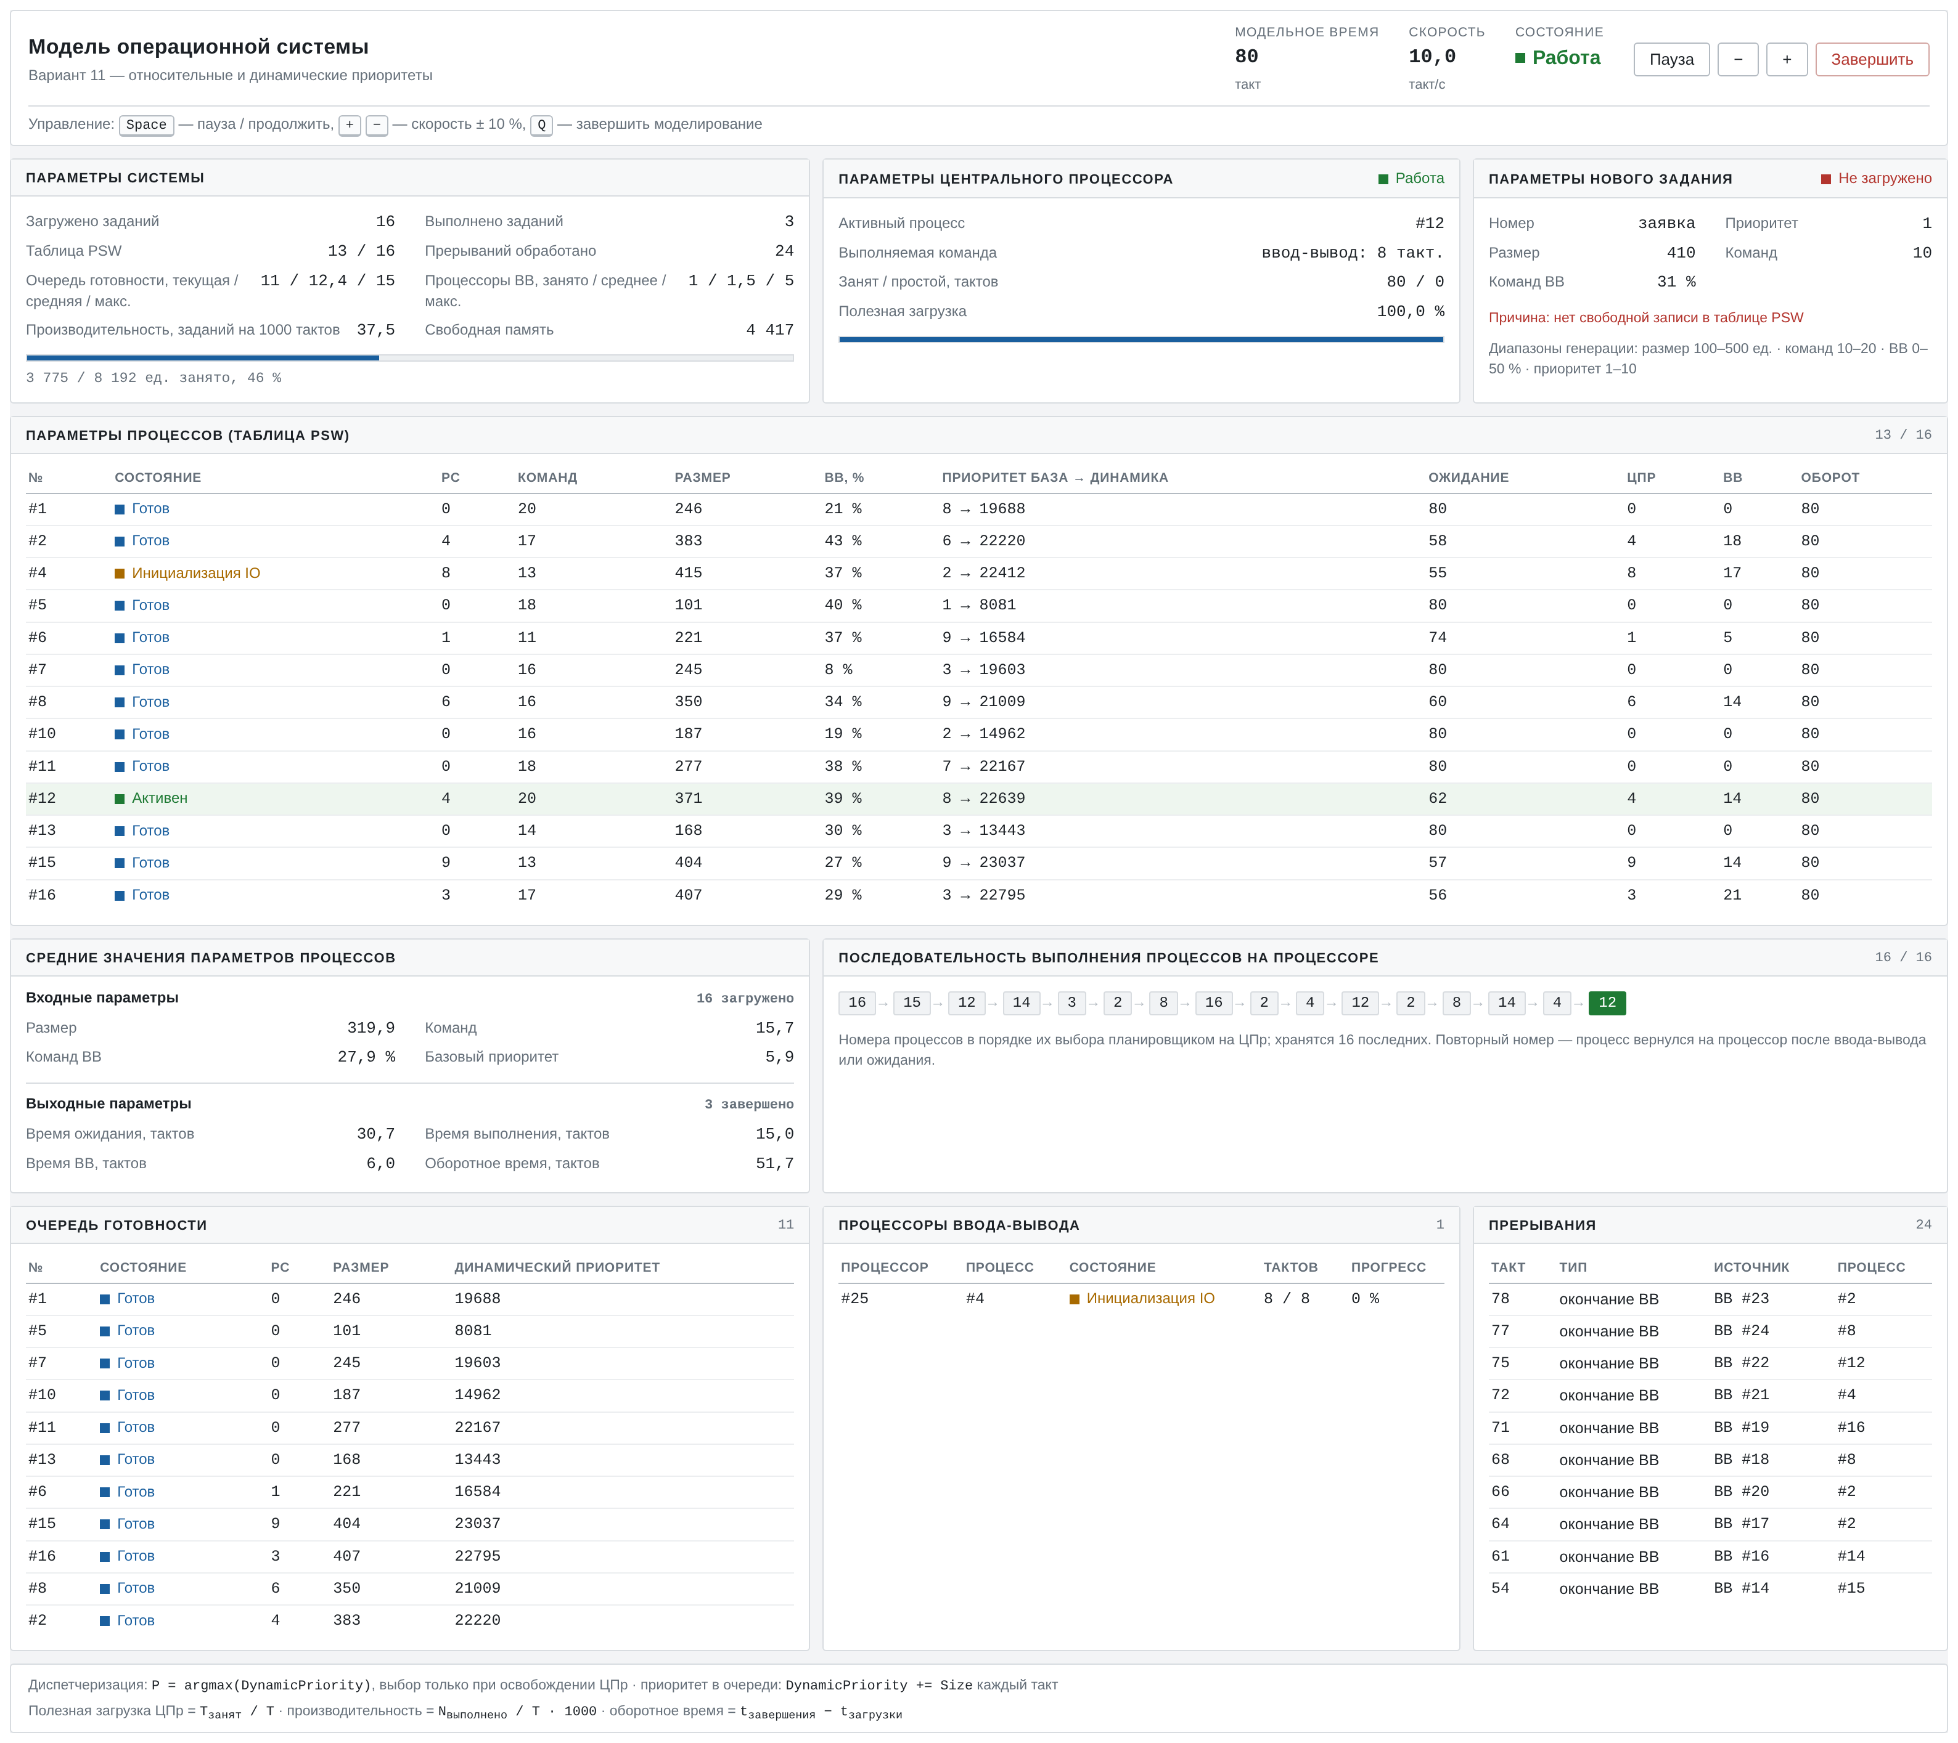
Рисунок 6 — Общий вид модели ОС (все данные на одном экране)
На рисунке 6 приведён общий вид модели: вся информация располагается на одном экране и обновляется без смещения элементов. Показан момент модельного времени 80 такт: загружено 16 заданий, выполнено 3, в таблице PSW находятся 13 процессов, занято 3775 единиц памяти из 8192. Полезная загрузка ЦПр составляет 100 % — в очереди готовности постоянно были процессы; производительность — 37,5 задания на 1000 тактов. В очереди готовности 11 процессов (средняя длина за прогон 12,4, максимум 15), занят один процессор ВВ (максимум за прогон — 5).
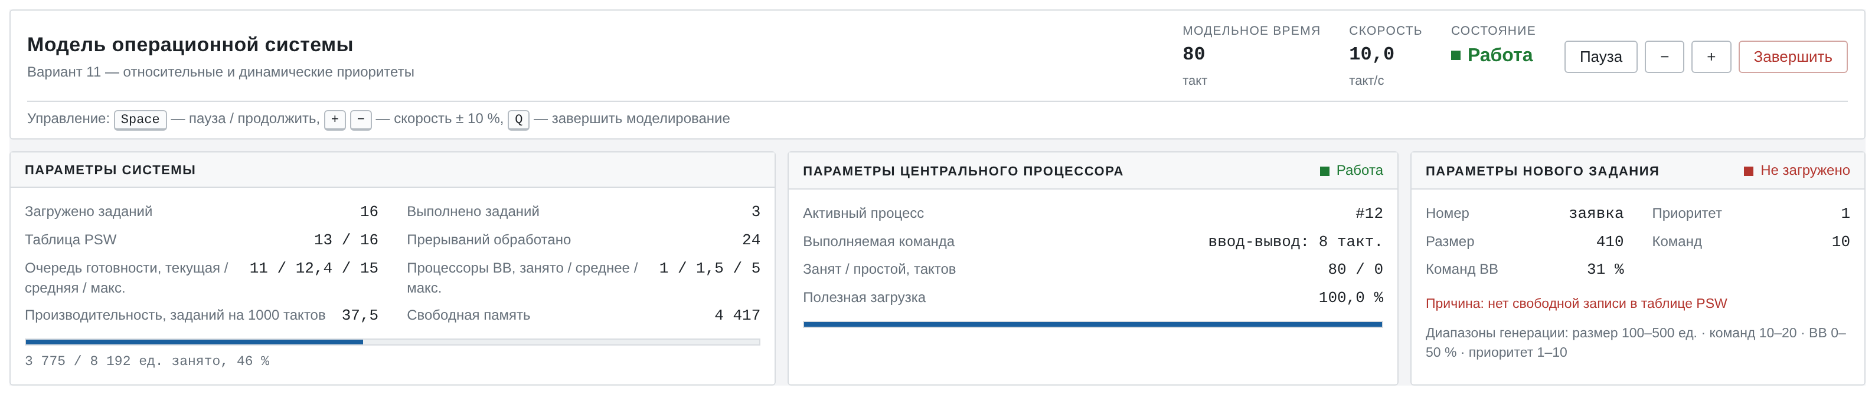
Рисунок 7 — Постоянная информация, параметры системы, ЦПр и нового задания
На рисунке 7 видны постоянная информация (заголовок, состояние модели, язык управления, названия параметров) и параметры системы, центрального процессора и нового задания. Активный процесс #12 выполняет команду ввода-вывода длительностью 8 тактов. Новое задание не загружено: все 16 записей таблицы слов состояний процессов заняты — интерфейс выводит параметры заявки и причину отказа («нет свободной записи в таблице PSW»).
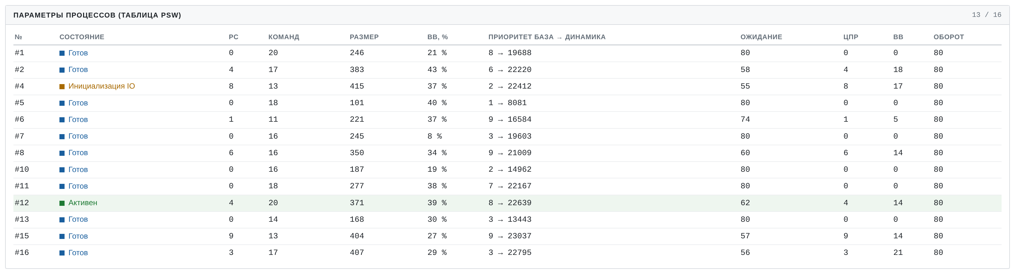
Рисунок 8 — Параметры процессов (таблица PSW) с временами процессов
На рисунке 8 приведена таблица параметров всех процессов: номер, состояние, счётчик команд, число команд, размер, процент команд ВВ, базовый и динамический приоритеты, а также времена ожидания, выполнения на ЦПр, ввода-вывода и оборотное время. Например, процесс #12 провёл 62 такта в ожидании, 4 такта выполнялся на ЦПр и 14 тактов — в состоянии ввода-вывода; оборотное время — 80 тактов. Процесс #4 в момент съёмки находится в состоянии «Инициализация IO». Видно, что динамические приоритеты ожидающих процессов существенно выросли (например, процесс #5 с размером 101 имеет приоритет 8081, а процесс #15 с размером 404 — 23037): чем больше размер задания и время ожидания, тем выше приоритет.
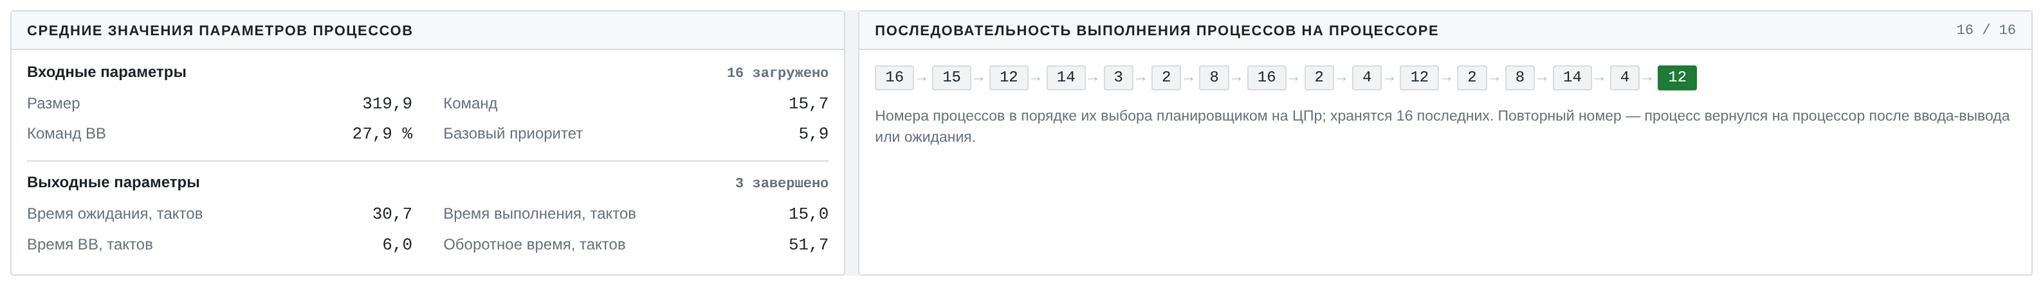
Рисунок 9 — Средние значения параметров процессов и последовательность выполнения процессов
На рисунке 9 показаны средние значения входных параметров (по 16 загруженным заданиям: средний размер 319,9 единицы, среднее число команд 15,7, средний процент команд ВВ 27,9 %, средний базовый приоритет 5,9) и выходных параметров (по 3 завершённым процессам: среднее время ожидания 30,7 такта, среднее время выполнения 15,0 тактов, среднее время ВВ 6,0 тактов, среднее оборотное время 51,7 такта). Здесь же выводится последовательность выполнения процессов на процессоре — 16 последних номеров: повторяющиеся номера соответствуют возвращению процессов на ЦПр после завершения операций ввода-вывода.
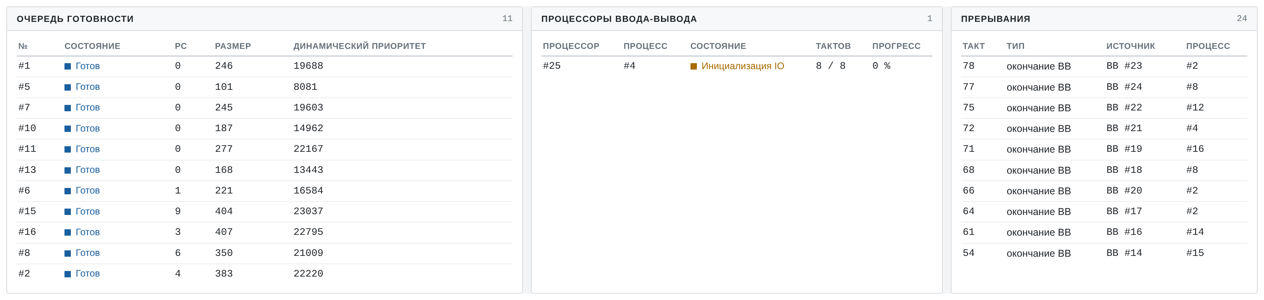
Рисунок 10 — Очередь готовности, процессоры ввода-вывода и прерывания
На рисунке 10 приведены вспомогательные разделы индикации: очередь готовности с динамическими приоритетами процессов (вариант 11), занятый процессор ВВ (процессор #25 обслуживает процесс #4) и журнал сигналов прерываний по окончании операций ввода-вывода. Прерывания обрабатывает супервизор прерываний, который через регулировщик возвращает процессы в состояние «Готов».
Таким образом, модель выводит все данные, необходимые для анализа эффективности метода распределения времени ЦПр: времена ожидания и выполнения, длины очередей, полезную загрузку процессора и производительность системы, а также средние значения входных и выходных параметров процессов. При изменении параметров задания и системы (размер памяти, диапазоны генерации, длительность ВВ) показатели автоматически пересчитываются.
Вывод
В ходе данной работы разработан интерфейс модели индикации параметров ПО «Модель ОС». Подпрограмма индикации разделена на семь подпрограмм в соответствии с заданием: вывод постоянной информации, параметров системы, параметров нового задания, параметров центрального процессора, параметров процессов, последовательности выполнения процессов на процессоре и средних значений параметров процессов. В модель добавлены необходимые переменные и новый модуль статистики (internal/stats), ведётся учёт времён ожидания, выполнения и ввода-вывода, длин очередей, полезной загрузки процессора, производительности системы и оборотного времени процессов. Предусмотрен вывод средних значений входных и выходных параметров процессов. Вся информация отображается сразу на одном экране; частота обновления ограничена, позиции разделов фиксированы, поэтому изображение стабильно. Корректность учёта статистики подтверждена автоматическими тестами. Получены практические навыки построения подсистемы индикации параметров модели операционной системы.

